ΕΙΣΗΓΗΤΙΚΗ ΕΚΘΕΣΗ
Στο σχέδιο νόμου " Κύρωση Σύμβασης μεταξύ της ελληνικής Δημοκρατίας και της Δημοκρατίας της Βουλγαρίας για την αποφυγή της διπλής φορολογίας όσον αφορά φόρους του εισοδήματος και κεφαλαίου''
Προς τη Βουλή των Ελλήνων
Με το σχέδιο νόμου που υποβάλλεται προς ψήφιση σκοπείται η νομοθετική κύρωση της Συμβάσεως που υπεγράφη στην Αθήνα στις 15 Φεβρουαρίου 1991 μεταξύ των Κυβερνήσεων της Ελληνικής Δημοκρατίας και της Δημοκρατίας της Βουλγαρίας.
Σκοπός της Συμβάσεως αυτής είναι η αποφυγή της διπλής φορολογίας του εισοδήματος που πραγματοποιείται στο ένα Συμβαλλόμενο Κράτος από κάτοικο του άλλου Συμβαλλόμενου Κράτους, καθώς και η αποτροπή της φοροδιαφυγής.
1. ΓΕΝΙΚΟ ΜΕΡΟΣ
Η συνεχώς αυξανόμενη οικονομική συνεργασία και αλληλεξάρτηση των χωρών από τη μεταπολεμική περίοδο μέχρι σήμερα κάνουν όλο και πιο οξύ το πρόβλημα της διπλής φορολογίας του εισοδήματος, αφού κάθε χώρα φορολογεί τόσο τους κατοίκους της για όλα ανεξαιρέτως τα εισοδήματα τους, είτε αυτά προκύπτουν μέσα στην επικράτεια της είτε σε άλλες χώρες (κριτήριο κατοικίας), όσο και τους μη κατοίκους της, εφόσον αποκτούν εισόδημα μέσα στην επικράτεια της (κριτήρια πηγής).
Έτσι, το φαινόμενο της διπλής φορολογίας του εισοδήματος γίνεται το σοβαρότερο εμπόδιο στην ανάπτυξη των εμπορικών και βιομηχανικών σχέσεων μεταξύ των κρατών, γιατί λειτουργεί σαν κατασταλτικό μέσο στην ανταλλαγή αγαθών και υπηρεσιών και στην κίνηση κεφαλαίων και προσώπων. Είναι λοιπόν φανερό, ότι οι συμβάσεις αποφυγής της διπλής φορολογίας πέρα από τον κύριο σκοπό τους, την αποτροπή δηλαδή της διπλής φορολόγησης του εισοδήματος, στοχεύουν έμμεσα, με τη θέσπιση ευνοϊκότερων για τους κατοίκους του άλλου κράτους διατάξεων, και στην παροχή κινήτρων για τη δημιουργία επενδύσεων.
Περαιτέρω, με τις διατάξεις περί ανταλλαγής πληροφοριών και αμοιβαίας διοικητικής βοήθειας που περιέχονται στις διμερείς συμβάσεις σκοπείται η αντιμετώπιση του προβλήματος της φοροδιαφυγής, που χωρίς την υποχρεωτική ανταλλαγή πληροφοριών μεταξύ των Φορολογικών Αρχών των συμβαλλόμενων χωρών δεν θα ήταν δυνατό να αντιμετωπισθεί.
Στις διμερείς συμβάσεις για την αποφυγή της διπλής φορολογίας του εισοδήματος περιέχονται και ορισμένες άλλες διατάξεις που ευνοούν και διευκολύνουν ακόμα περισσότερο την ανταλλαγή αγαθών και υπηρεσιών και την κίνηση κεφαλαίων και προσώπων, και συγκεκριμένα:
- Καθορίζεται επακριβώς η έννοια των όρων που χρησιμοποιούνται στη Σύμβαση για να μη γίνεται σύγχυση με εκείνους της εσωτερικής νομοθεσίας των συμβαλλόμενων Κρατών. Με τον τρόπο αυτόν αποφεύγονται τυχόν αμφιβολίες και παρερμηνείες των εν λόγω όρων και διευκολύνονται οι ενδιαφερόμενοι στην κατανόηση του ακριβούς νοήματος των διατάξεων της Σύμβασης.
- Καθιερώνεται η αρχή της μη διακριτικής μεταχείρισης, κάτω από τις ίδιες συνθήκες, των υπηκόων του ενός των συμβαλλόμενων Κρατών έναντι των υπηκόων του άλλου συμβαλλόμενου Κράτους.
- Εξασφαλίζεται μια πρόσθετη διοικητική διαδικασία υπέρ των κατοίκων των συμβαλλόμενων Κρατών, ανεξάρτητα από τα ένδικα μέσα που τους παρέχουν οι εθνικές νομοθεσίες, όταν κάτοικος του ενός Κράτους νομίζει ότι οι Φορολογικές Αρχές του άλλου Κράτους ή και του Κράτους που είναι κάτοικος τον φορολογούν όχι σύμφωνα με τις διατάξεις της Σύμβασης για την αποφυγή της διπλής φορολογίας που υπάρχει μεταξύ των δύο χωρών.
Τα Κράτη-Μέλη του Οργανισμού Οικονομικής Συνεργασίας και Ανάπτυξης (Ο.Ο.Σ.Α.) έχουν αναλάβει, κατά τη μεταξύ τους σύναψη διμερών συμβάσεων για την αποφυγή της διπλής φορολογίας του εισοδήματος, ηθική υποχρέωση να ακολουθούν το Σχέδιο Σύμβασης, που έχει συντάξει η Φορολογική Επιτροπή του Οργανισμού αυτού, καθώς και τις επιφυλάξεις που έχουν διατυπώσει τα ίδια σε ορισμένο άρθρο του Σχεδίου Σύμβασης.
Η Σύμβαση για την αποφυγή της διπλής φορολογίας του εισοδήματος μεταξύ Ελλάδας και Βουλγαρίας, που υποβάλλεται για κύρωση, βασίστηκε στο ανωτέρω Σχέδιο Σύμβασης του Ο.Ο.Σ.Α. και στις επιφυλάξεις που έκανε η χώρα μας.
Λήφθηκαν ακόμα υπόψη τα φορολογικά συστήματα, η οικονομική κατάσταση, οι επιπτώσεις στους εθνικούς προϋπολογισμούς από την εφαρμογή της συμφωνίας και γενικά το αμοιβαίο συμφέρον και των δύο συμβαλλόμενων χωρών.
2. ΕΙΔΙΚΟ ΜΕΡΟΣ
Με τα κυριότερα άρθρα της εν λόγω Σύμβασης, που υποβάλλεται για νομοθετική κύρωση, προβλέπονται ειδικότερα τα εξής:
Άρθρο 5
Με τις διατάξεις του άρθρου αυτού καθορίζεται η έννοια και το περιεχόμενο το όρου "μόνιμη εγκατάσταση" και αναφέρονται ενδεικτικά οι δραστηριότητες που συνιστούν μόνιμη εγκατάσταση για τις επιχειρήσεις των Συμβαλλόμενων Κρατών, όταν αυτές επεκτείνουν τη δραστηριότητα τους στο άλλο Κράτος. Επίσης κατά αρνητικό τρόπο και περιοριστικά απαριθμούνται και οι δραστηριότητες των αλλοδαπών επιχειρήσεων που δε συνιστούν οπωσδήποτε μόνιμη εγκατάσταση.
Η σημασία του όρου "μόνιμη εγκατάσταση" στις διμερείς συμβάσεις για την αποφυγή της διπλής φορολογίας του εισοδήματος είναι μεγάλη, διότι βάσει αυτού κρίνεται πότε ένα εκ των Συμβαλλόμενων Κρατών αποκτά το δικαίωμα να φορολογήσει μια επιχείρηση του άλλου Κράτους και σε περίπτωση που επεκτείνει τις δραστηριότητες της στο έδαφος του.
Ειδικά για τις τεχνικές επιχειρήσεις, το Σχέδιο Σύμβασης του Ο.Ο.Σ.Α. που απετέλεσε τη βάση της συμβάσεως μεταξύ Ελλάδας και Βουλγαρίας, προβλέπει ότι για ν' αποκτήσει* μόνιμη εγκατάσταση μια τεχνική επιχείρηση ενός Συμβαλλόμενου Κράτους στο άλλο Κράτος, πρέπει το έργο που θα κατασκευάσει να έχει διάρκεια περισσότερη από 12 μήνες.
Η Ελλάδα έχει διατυπώσει στο σημείο αυτό επιφύλαξη, βάσει της οποίας δε δέχεται τη δωδεκάμηνη διάρκεια του έργου σαν προϋπόθεση για να αποκτήσει μια επιχείρηση του ενός Κράτους μόνιμη εγκατάσταση στο άλλο Κράτος, και έχει προτείνει διάρκεια 6 μηνών. Κατά τις διαπραγματεύσεις της Ελλάδας με την Βουλγαρία σχετικά με το ζήτημα αυτό λήφθηκε υπόψη η ανωτέρω επιφύλαξη, καθώς και η οικονομική κατάσταση των δύο χωρών και τελικά συμφωνήθηκε το κριτήριο των 9 μηνών. Αυτό σημαίνει ότι μια τεχνική επιχείρηση του ενός Κράτους αποκτά μόνιμη εγκατάσταση στο άλλο Κράτος, εφόσον το έργο που εκτελεί διαρκεί περισσότερο από 9 μήνες.
Άρθρο 6
Με τις διατάξεις του άρθρου αυτού το εισόδημα που προέρχεται από ακίνητη περιουσία (περιλαμβανομένου και του εισοδήματος από γεωργικές ή δασικές δραστηριότητες) φορολογείται και στις δύο χώρες, δηλαδή και στη χώρα της πηγής του εισοδήματος - χώρα, όπου βρίσκεται η ακίνητη περιουσία- και στη χώρα της κατοικίας του δικαιούχου, σύμφωνα με την εσωτερική νομοθεσία της καθεμιάς.
Η διπλή φορολογία όμως που επιβάλλεται με τον τρόπο αυτό στο ως άνω εισόδημα αίρεται με τις διατάξεις του άρθρου 23, σύμφωνα με τις οποίες η χώρα της κατοικίας του δικαιούχου, η οποία έχει και το πρωταρχικό (όχι αποκλειστικό) δικαίωμα φορολογίας, πιστώνει το φόρο που καταβλήθηκε για το ίδιο εισόδημα στη χώρα της πηγής.
Άρθρο 7
Με τις διατάξεις του άρθρου αυτού καθιερώνεται η γενική αρχή ότι κάθε κράτος φορολογεί τα εμπορικά και βιομηχανικά κέρδη των επιχειρήσεων που βρίσκονται στο έδαφος του. Παράλληλα όμως εισάγεται και η εξαίρεση από την αρχή αυτή, σύμφωνα με την οποία όταν μια επιχείρηση τους ενός Συμβαλλόμενου Κράτους επεκτείνει την επιχειρηματική δραστηριότητα της στο άλλο Κράτος μέσω "μόνιμης εγκατάστασης", τότε το δεύτερο αυτό Κράτος αποκτά το δικαίωμα να φορολογήσει την επιχείρηση αυτή για τα κέρδη που πραγματοποιεί στο έδαφος του μέσω της μόνιμης εγκατάστασης.
Ως κέρδη της μόνιμης εγκατάστασης θεωρούνται εκείνα που θα πραγματοποιούσε η εν λόγω μόνιμη εγκατάσταση αν ήταν μια εντελώς ξεχωριστή και ανεξάρτητη επιχείρηση από εκείνη του πρώτου Κράτους και είχε τις ίδιες ή παρόμοιες δραστηριότητες κάτω από τις ίδιες ή παρόμοιες συνθήκες λειτουργίας.
Περαιτέρω, με τις διατάξεις του άρθρου αυτού προβλέπεται ότι κατά τον καθορισμό των κερδών της μόνιμης εγκατάστασης εκπίπτει, μεταξύ των άλλων εξόδων, και ένα μέρος των γενικών και διοικητικών εξόδων που πραγματοποιούνται στο εξωτερικό, στην έδρα της επιχείρησης για τους σκοπούς της μόνιμης εγκατάστασης.
Άρθρο 8
Με τις διατάξεις του άρθρου αυτού καθορίζεται ο τρόπος με τον οποίο φορολογούνται τα κέρδη που προέρχονται από την εκμετάλλευση πλοίων και αεροσκαφών στη διεθνή επικοινωνία, καθώς και τα κριτήρια σύμφωνα με τα οποία καθένα από τα Συμβαλλόμενα Κράτη αποκτά το δικαίωμα φορολογίας των εν λόγω κερδών ανεξάρτητα αν προκύπτουν ή όχι στην επικράτεια τους.
Ειδικότερα, όσον αφορά τη φορολογία των κερδών από την εκμετάλλευση πλοίων στη διεθνή επικοινωνία, καθιερώνεται το κριτήριο του νηολογίου του πλοίου (σημαία του πλοίου) και όχι το κριτήριο της έδρας της επιχείρησης που εκμεταλλεύεται το πλοίο.
Έτσι τα εν λόγω κέρδη φορολογούνται μόνο σ' εκείνο το Συμβαλλόμενο Κράτος σε λιμάνι του οποίου έχει νηολογηθεί το υπό εκμετάλλευση πλοίο, ενώ το άλλο Συμβαλλόμενο Κράτος υποχρεούται να τ' απαλλάξει της φορολογίας.
Το κριτήριο του νηολογίου εξασφαλίζει πλήρως τα ελληνικά ναυτιλιακά συμφέροντα και γι' αυτό η χώρα μας επιδιώκει, κατά τη σύναψη διμερών συμβάσεων αποφυγής της διπλής φορολογίας του εισοδήματος, να γίνεται αποδεκτό από τις άλλες χώρες.
Όσον αφορά τη φορολογία των κερδών από την εκμετάλλευση αεροσκαφών στη διεθνή επικοινωνία, καθιερώνεται το κριτήριο της έδρας της πραγματικής διοίκησης της επιχείρησης που εκμεταλλεύεται τα αεροσκάφη. Σύμφωνα με το κριτήριο αυτό καθένα από τα Συμβαλλόμενα Κράτη έχει το αποκλειστικό δικαίωμα να φορολογεί τις αεροπορικές επιχειρήσεις για τα κέρδη που πραγματοποιούν από την εκμετάλλευση αεροσκαφών στη διεθνή επικοινωνία, ανεξάρτητα από τον τόπο που προκύπτουν, αρκεί η έδρα της πραγματικής διεύθυνσης των εργασιών τους να βρίσκεται στην επικράτεια του. Στην περίπτωση αυτή το άλλο Συμβαλλόμενο Κράτος υποχρεούται ν' απαλλάξει από τη φορολογία τις ανωτέρω επιχειρήσεις για τα κέρδη που πραγματοποιούν στο έδαφος του.

Άρθρο 10
Με το άρθρο αυτό ρυθμίζεται η φορολογία των μερισμάτων που καταβάλλονται από Α.Ε. ή άλλες εταιρείες -που έχουν την ίδια φορολογική μεταχείριση με τις Α.Ε.- του ενός Συμβαλλόμενου Κράτους σε κάτοικο του άλλου Συμβαλλόμενου Κράτους.
Συγκεκριμένα με τη Σύμβαοη αυτή ορίζεται ότι τα μερίσματα που καταβάλλει Α.Ε. μιας χώρας σε κάτοικο της άλλης χώρας θα φορολογούνται και στις δύο χώρες. Η διπλή φορολογία όμως αποφεύγεται με εφαρμογή των διατάξεων του άρθρου 23.
Άρθρο 11
Με τις διατάξεις του άρθρου αυτού ρυθμίζεται το θέμα της φορολογίας των τόκων που προκύπτουν στο ένα Συμβαλλόμενο Κράτος και καταβάλλονται σε κάτοικο του άλλου Συμβαλλόμενου Κράτους.
Σύμφωνα με τις διατάξεις αυτές, το πρωταρχικό δικαίωμα για τη φορολογία των τόκων παραχωρείται στο Κράτος της κατοικίας του δικαιούχου των τόκων, αλλά αναγνωρίζεται και στο Κράτος της πηγής δικαίωμα φορολογίας τους μέχρι ποσού φόρου που δεν θα υπερβαίνει το 10% του ακαθάριστου ποσού αυτών.
Άρθρο 12
Με τις διατάξεις του άρθρου αυτού ρυθμίζεται η φορολογία των δικαιωμάτων (ROYALTIES), του εισοδήματος δηλαδή που προκύπτει από τη χρήση ή το δικαίωμα χρήσης οποιασδήποτε φιλολογικής, καλλιτεχνικής ή επιστημονικής εργασίας, συμπεριλαμβανομένων και των κινηματογραφικών ταινιών ή ταινιών τηλεόρασης και ραδιοφώνου, καθώς και από τη χρήση ή το δικαίωμα χρήσης οποιασδήποτε ευρεσιτεχνίας, εμπορικού σήματος, σχεδίου κ.λ.π..
Σύμφωνα με τις διατάξεις αυτές το πρωταρχικό δικαίωμα φορολογίας των δικαιωμάτων παραχωρείται στο Κράτος της κατοικίας του δικαιούχου, ενώ παράλληλα για μια κατηγορία δικαιωμάτων (εμποροβιομηχανικών) που αναφέρονται στην περίπτωση α' της παραγράφου 3 αναγνωρίζεται και στο Κράτος της πηγής δικαίωμα φορολογίας με τον όρο ότι ο φόρος που επιβάλλεται δεν θα υπερβαίνει το 10% του ακαθάριστου ποσού των δικαιωμάτων.
Η φορολογία των δικαιωμάτων και στη χώρα της πηγής συμφωνήθηκε αφού λήφθηκε υπόψη η σχετική επιφύλαξη που έκανε η Ελλάδα στο Σχέδιο Σύμβασης του Ο.Ο.Σ.Α., όσον αφορά τη φορολογία των ROYALTIES.
Άρθρο 13
Με τις διατάξεις του άρθρου αυτού ρυθμίζεται η φορολογία της ωφέλειας που προκύπτει από την εκποίηση της ακίνητης περιουσίας που βρίσκεται σε ένα Συμβαλλόμενο Κράτος και ανήκει σε κάτοικο του άλλου Κράτους. Σύμφωνα με τις ανωτέρω διατάξεις παραχωρείται δικαίωμα φορολογίας του εισοδήματος αυτού και στο Κράτος όπου προκύπτουν, παράλληλα με τη γενική αρχή ότι η χώρα της κατοικίας του δικαιούχου έχει το πρωταρχικό δικαίωμα να φορολογήσει τον κάτοικο της για όλα τα εισοδήματα του, ανεξάρτητα πού προκύπτουν.
Ομοίως, δικαίωμα φορολογίας έχουν και τα δύο Κράτη (Κράτος κατοικίας δικαιούχου του εισοδήματος και Κράτος όπου βρίσκεται η περιουσία), οσάκις πρόκειται για ωφέλεια από εκποίηση κινητής περιουσίας που αποτελεί μέρος της επαγγελματικής περιουσίας μιας μόνιμης εγκατάστασης, την οποία μια επιχείρηση του ενός Συμβαλλόμενου Κράτους διατηρεί στο άλλο Συμβαλλόμενο Κράτος.
Κρίνεται σκόπιμο να σημειωθεί ότι η διπλή φορολογία που επιβάλλεται με τον τρόπο αυτό στα εισοδήματα που αναφέρονται στις δύο ανωτέρω παραγράφους, αίρεται με τις διατάξεις του άρθρου 23.
Όσον αφορά τη φορολογία της ωφέλειας από την εκποίηση σε διεθνή επικοινωνία ακολουθείται το κριτήριο του νηολογίου του πλοίου, όπως και στο άρθρο 8, δηλαδή το αποκλειστικό δικαίωμα φορολογίας έχει το κράτος, τη σημαία του οποίου φέρει το πλοίο.
Αντίθετα, σε περίπτωση ωφέλειας από την εκποίηση αεροσκαφών σε διεθνή επικοινωνία, το αποκλειστικό δικαίωμα φορολογίας έχει εκείνο το κράτος, στο έδαφος του οποίου βρίσκεται η πραγματική έδρα διοίκησης της επιχείρησης, που εκμεταλλεύεται τα εν λόγω αεροσκάφη.
Άρθρα 14-21
Με τις διατάξεις των άρθρων αυτών ρυθμίζεται η φορολογική μεταχείριση των εισοδημάτων από μισθωτές υπηρεσίες, ελευθέρια επαγγέλματα, καλλιτεχνικές και αθλητικές παραστάσεις, των αμοιβών διευθυντών, καθώς και των μη κατονομαζομένων στη Σύμβαση εισοδημάτων.
Με τις ρυθμίσεις αυτές θίγονται ανεπαίσθητα τα φορολογικά μας δικαιώματα και κατά συνέπεια παρέλκει η λεπτομερής ανάλυση τους, αφού μάλιστα και η διατύπωση των άρθρων αυτών δεν παρουσιάζει ερμηνευτικά προβλήματα.
Άρθρο 23
Με τις διατάξεις του άρθρου αυτού λύνεται το πρόβλημα της διπλής φορολογίας του εισοδήματος, που παρουσιάζεται κάθε φορά που, σύμφωνα με τις διατάξεις της Συμβάσεως, δικαίωμα να φορολογήσουν ένα εισόδημα έχουν, τόσο η χώρα της κατοικίας του δικαιούχου του εισοδήματος, όσο και η χώρα της πηγής.
Έτσι, σύμφωνα με τις εν λόγω διατάξεις, η χώρα μας, ως χώρα κατοικίας δικαιούχου εισοδήματος, που έχει και το πρωταρχικό δικαίωμα φορολογίας, πιστώνει το φόρο που καταβλήθηκε για το ίδιο εισόδημα στη Βουλγαρία, χώρα της πηγής. Με τον τρόπο αυτό επιτυγχάνεται η φορολογία του εισοδήματος μόνο μια φορά, όπως άλλωστε σκοπεί και η όλη σύμβαση. Η Βουλγαρία θα εξαιρεί από τη φορολογία τα εισοδήματα τα οποία αποκτά κάτοικος της από την Ελλάδα και τα οποία, σύμφωνα με τη σύμβαση φορολογούνται και στην Ελλάδα, ενώ θα εκπίπτει το φόρο που πληρώθηκε στην Ελλάδα, χώρα πηγής, για τόκους, μερίσματα και δικαιώματα.
Άρθρο 25
Με τις διατάξεις του άρθρου αυτού παρέχεται η δυνατότητα στις αρμόδιες Αρχές των Συμβαλλόμενων Κρατών να επικοινωνούν μεταξύ τους και να ανταλλάσσουν απόψεις για την επίλυση από κοινού των προβλημάτων, που ανακύπτουν κατά την εφαρμογή και την ερμηνεία των διατάξεων της Συμβάσεως. Προβλέπεται επίσης, ότι, εφόσον κρίνεται σκόπιμο, οι εν λόγω Αρχές μπορούν να ανταλλάσσουν και προφορικά τις απόψεις τους, στα πλαίσια μικτής επιτροπής, που θα αποτελείται από αντιπροσώπους των αρμόδιων Αρχών.
Άρθρο 26
Με τις διατάξεις του άρθρου αυτού επιδιώκεται η συνεργασία των Φορολογικών Αρχών των δύο κρατών, με την αμοιβαία παροχή πληροφοριών, για την αντιμετώπιση της φοροδιαφυγής.
Ειδικότερα, τα δύο κράτη αναλαμβάνουν την υποχρέωση να ανταλλάσσουν, μέσω των αρμόδιων Φορολογικών Αρχών, πληροφορίες, οι οποίες αφορούν τις φορολογικές υποχρεώσεις των κατοίκων τους και κρίνονται απαραίτητες για την εφαρμογή, τόσο των διατάξεων της συμβάσεως, όσο και των διατάξεων της εσωτερικής νομοθεσίας των Συμβαλλόμενων Κρατών.
Σύμφωνα με τις ίδιες διατάξεις, οι πληροφορίες αυτές χρησιμοποιούνται από τα δύο κράτη αποκλειστικά και μόνο για φορολογικούς σκοπούς και θεωρούνται απόρρητες, δεν ανακοινώνονται δηλαδή σε άλλα πρόσωπα πλην εκείνων που ασχολούνται με τη βεβαίωση, είσπραξη και επιβολή των φόρων, που καλύπτονται από τη Σύμβαση.
Στην κύρωση της ανωτέρω Συμβάσεως αποβλέπει αυτό το σχέδιο νόμου, το οποίο σας υποβάλλουμε προς ψήφιση.

Αθήνα, 31 Μαρτίου 1994
ΟΙ ΥΠΟΥΡΓΟΙ
ΕΞΩΤΕΡΙΚΩΝ ΕΘΝΙΚΗΣ ΟΙΚΟΝΟΜΙΑΣ
Κ. Παπούλιας Γ. Γεννηματάς
ΓΕΩΡΓΙΑΣ ΕΘΝΙΚΗΣ ΠΑΙΔΕΙΑΣ ΚΑΙ ΘΡΗΣΚΕΥΜΑΤΩΝ
Γ. Μωραϊτης Δ. Φατούρος
ΠΟΛΙΤΙΣΜΟΥ ΕΜΠΟΡΙΚΗΣ ΝΑΥΤΙΛΙΑΣ
Θ. Μικρούτσικος Γ. Κατσιφάρας

ΠΕΡΙΒΑΛΛΟΝΤΟΣ, ΒΙΟΜΗΧΑΝΙΑΣ, ΕΝΕΡΓΕΙΑΣ
ΧΩΡΟΤΑΞΙΑΣ ΚΑΙ ΚΑΙ ΤΕΧΝΟΛΟΓΙΑΣ
ΔΗΜΟΣΙΩΝ ΕΡΓΩΝ ΚΑΙ ΕΜΠΟΡΙΟΥ
Κ. Λαλιώτης Κ. Σημίτης

ΜΕΤΑΦΟΡΩΝ ΚΑΙ ΟΙΚΟΝΟΜΙΚΩΝ
ΕΠΙΚΟΙΝΩΝΙΩΝ
Ι. Χαραλάμπους Αλ. Παπαδόπουλος

ΣΧΕΔΙΟ ΝΟΜΟΥ
Κύρωση Σύμβασης μεταξύ της Ελληνικής Δημοκρατίας και της Δημοκρατίας της Βουλγαρίας για την αποφυγή της διπλής φορολογίας όσον αφορά τους φόρους εισοδήματος και κεφαλαίου
Άρθρο πρώτο
Κυρώνεται και έχει την ισχύ, που ορίζει το άρθρο 28 παρ. 1 του Συντάγματος, η Σύμβαση μεταξύ της Ελληνικής Δημοκρατίας και της Δημοκρατίας της Βουλγαρίας νια την αποφυγή της διπλής φορολογίας όσον αφορά τους φόρους εισοδήματος και κεφαλαίου, που υπογράφηκε στην Αθήνα στις 15 Φεβρουαρίου 1991, της οποίας το κείμενο σε πρωτότυπο στην αγγλική γλώσσα και σε μετάφραση στην ελληνική έχει ως εξής:

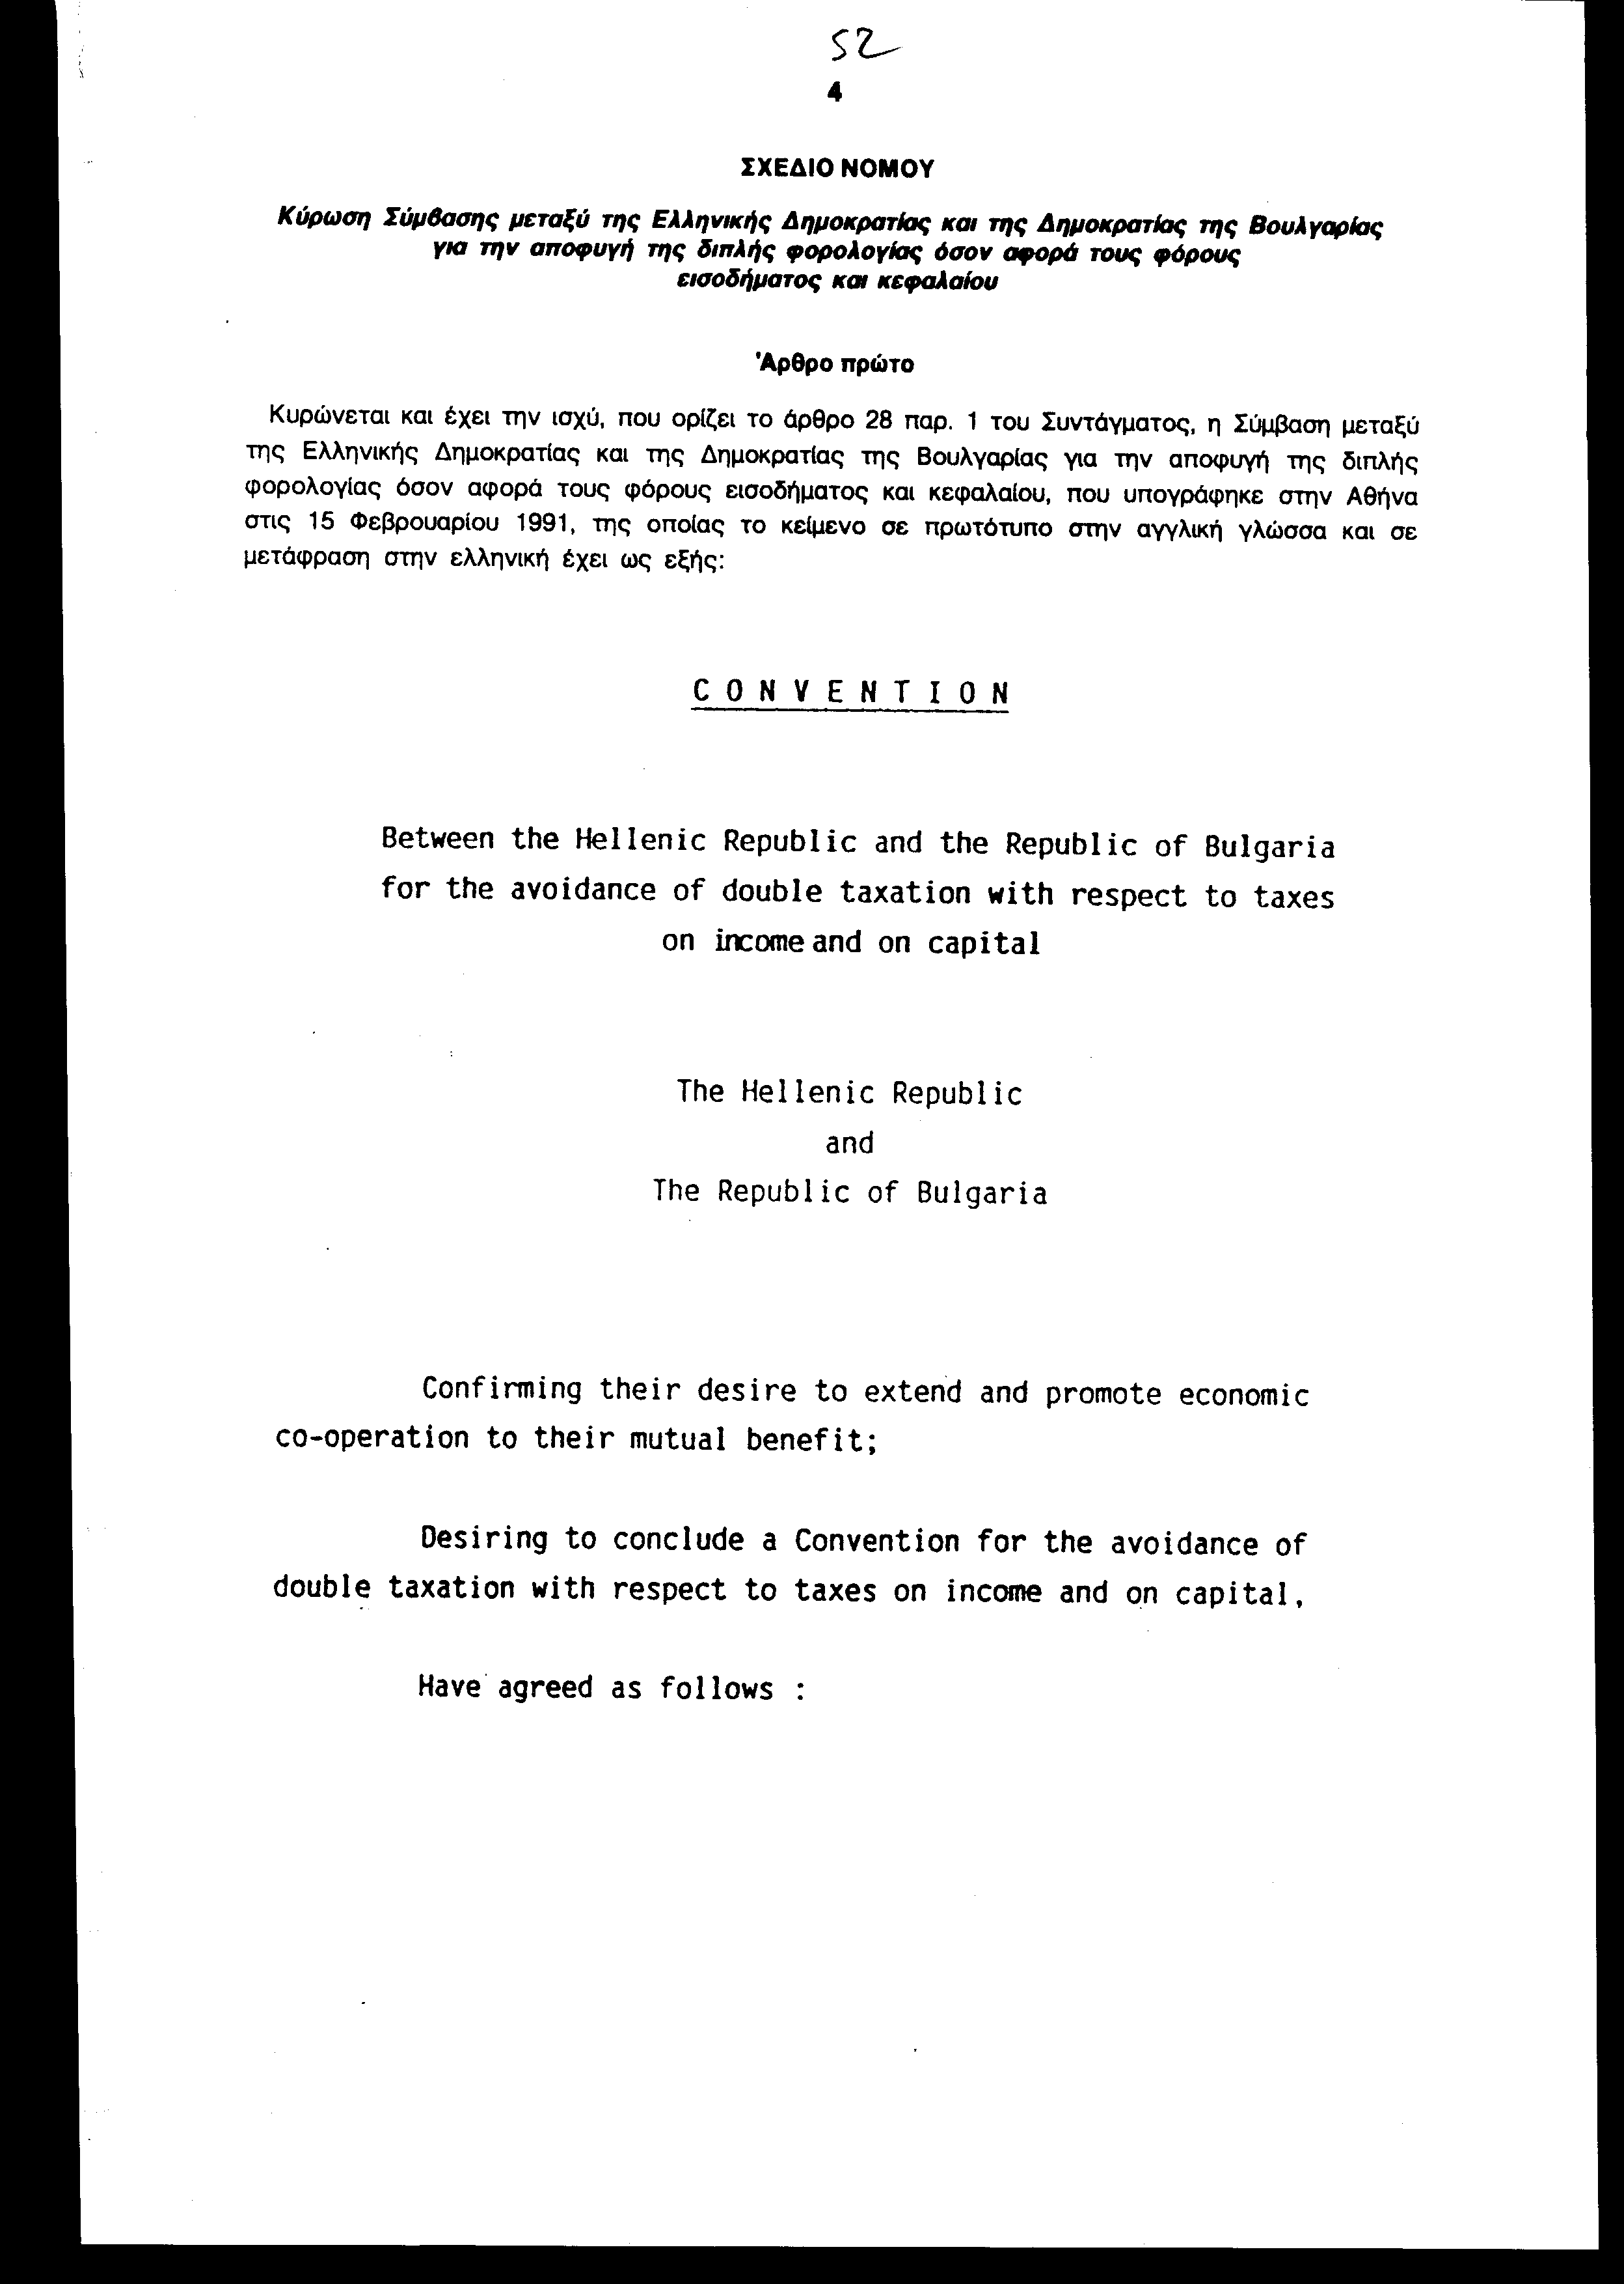
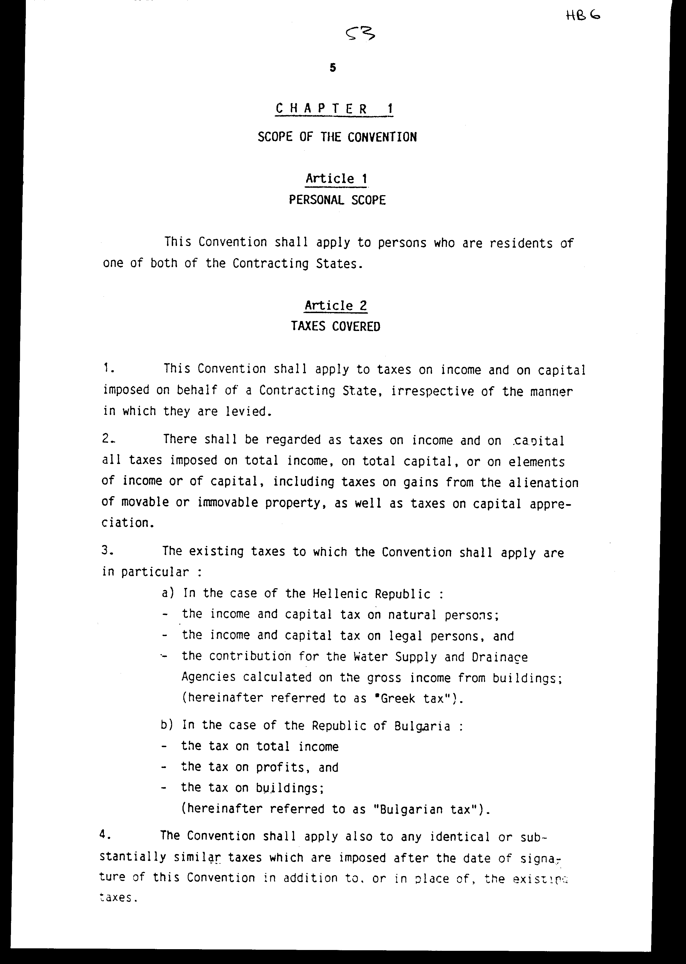



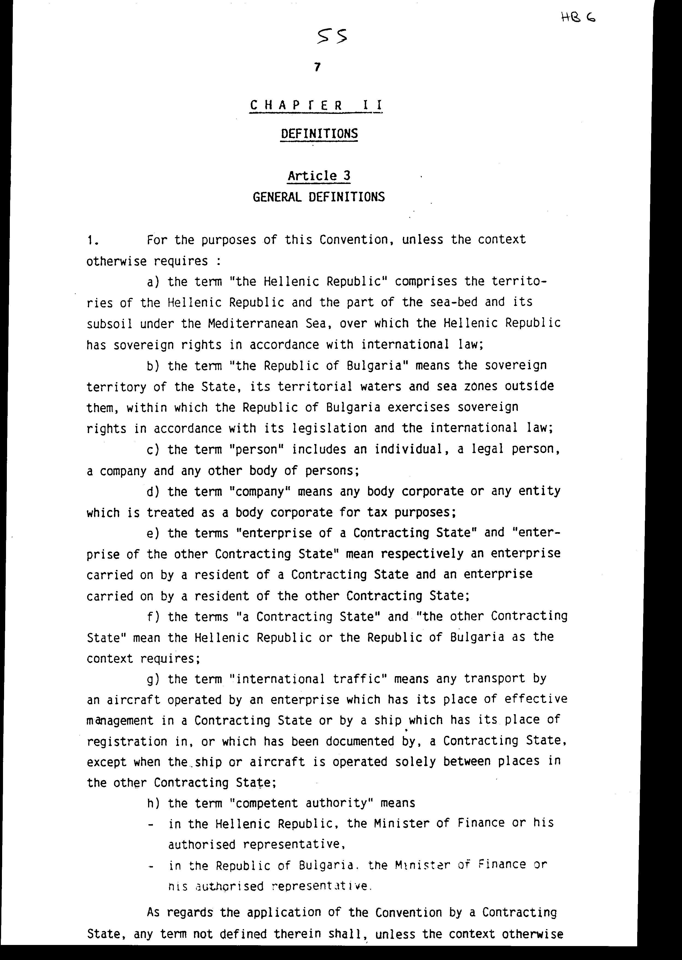

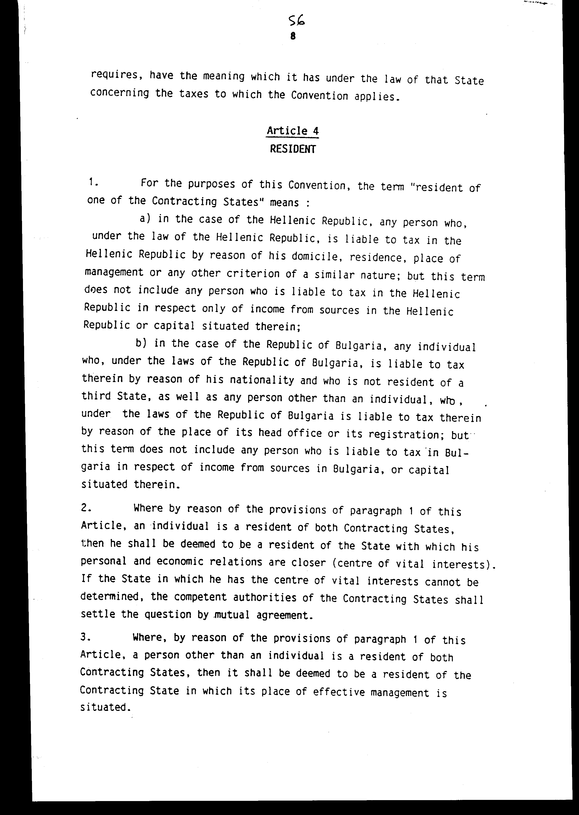

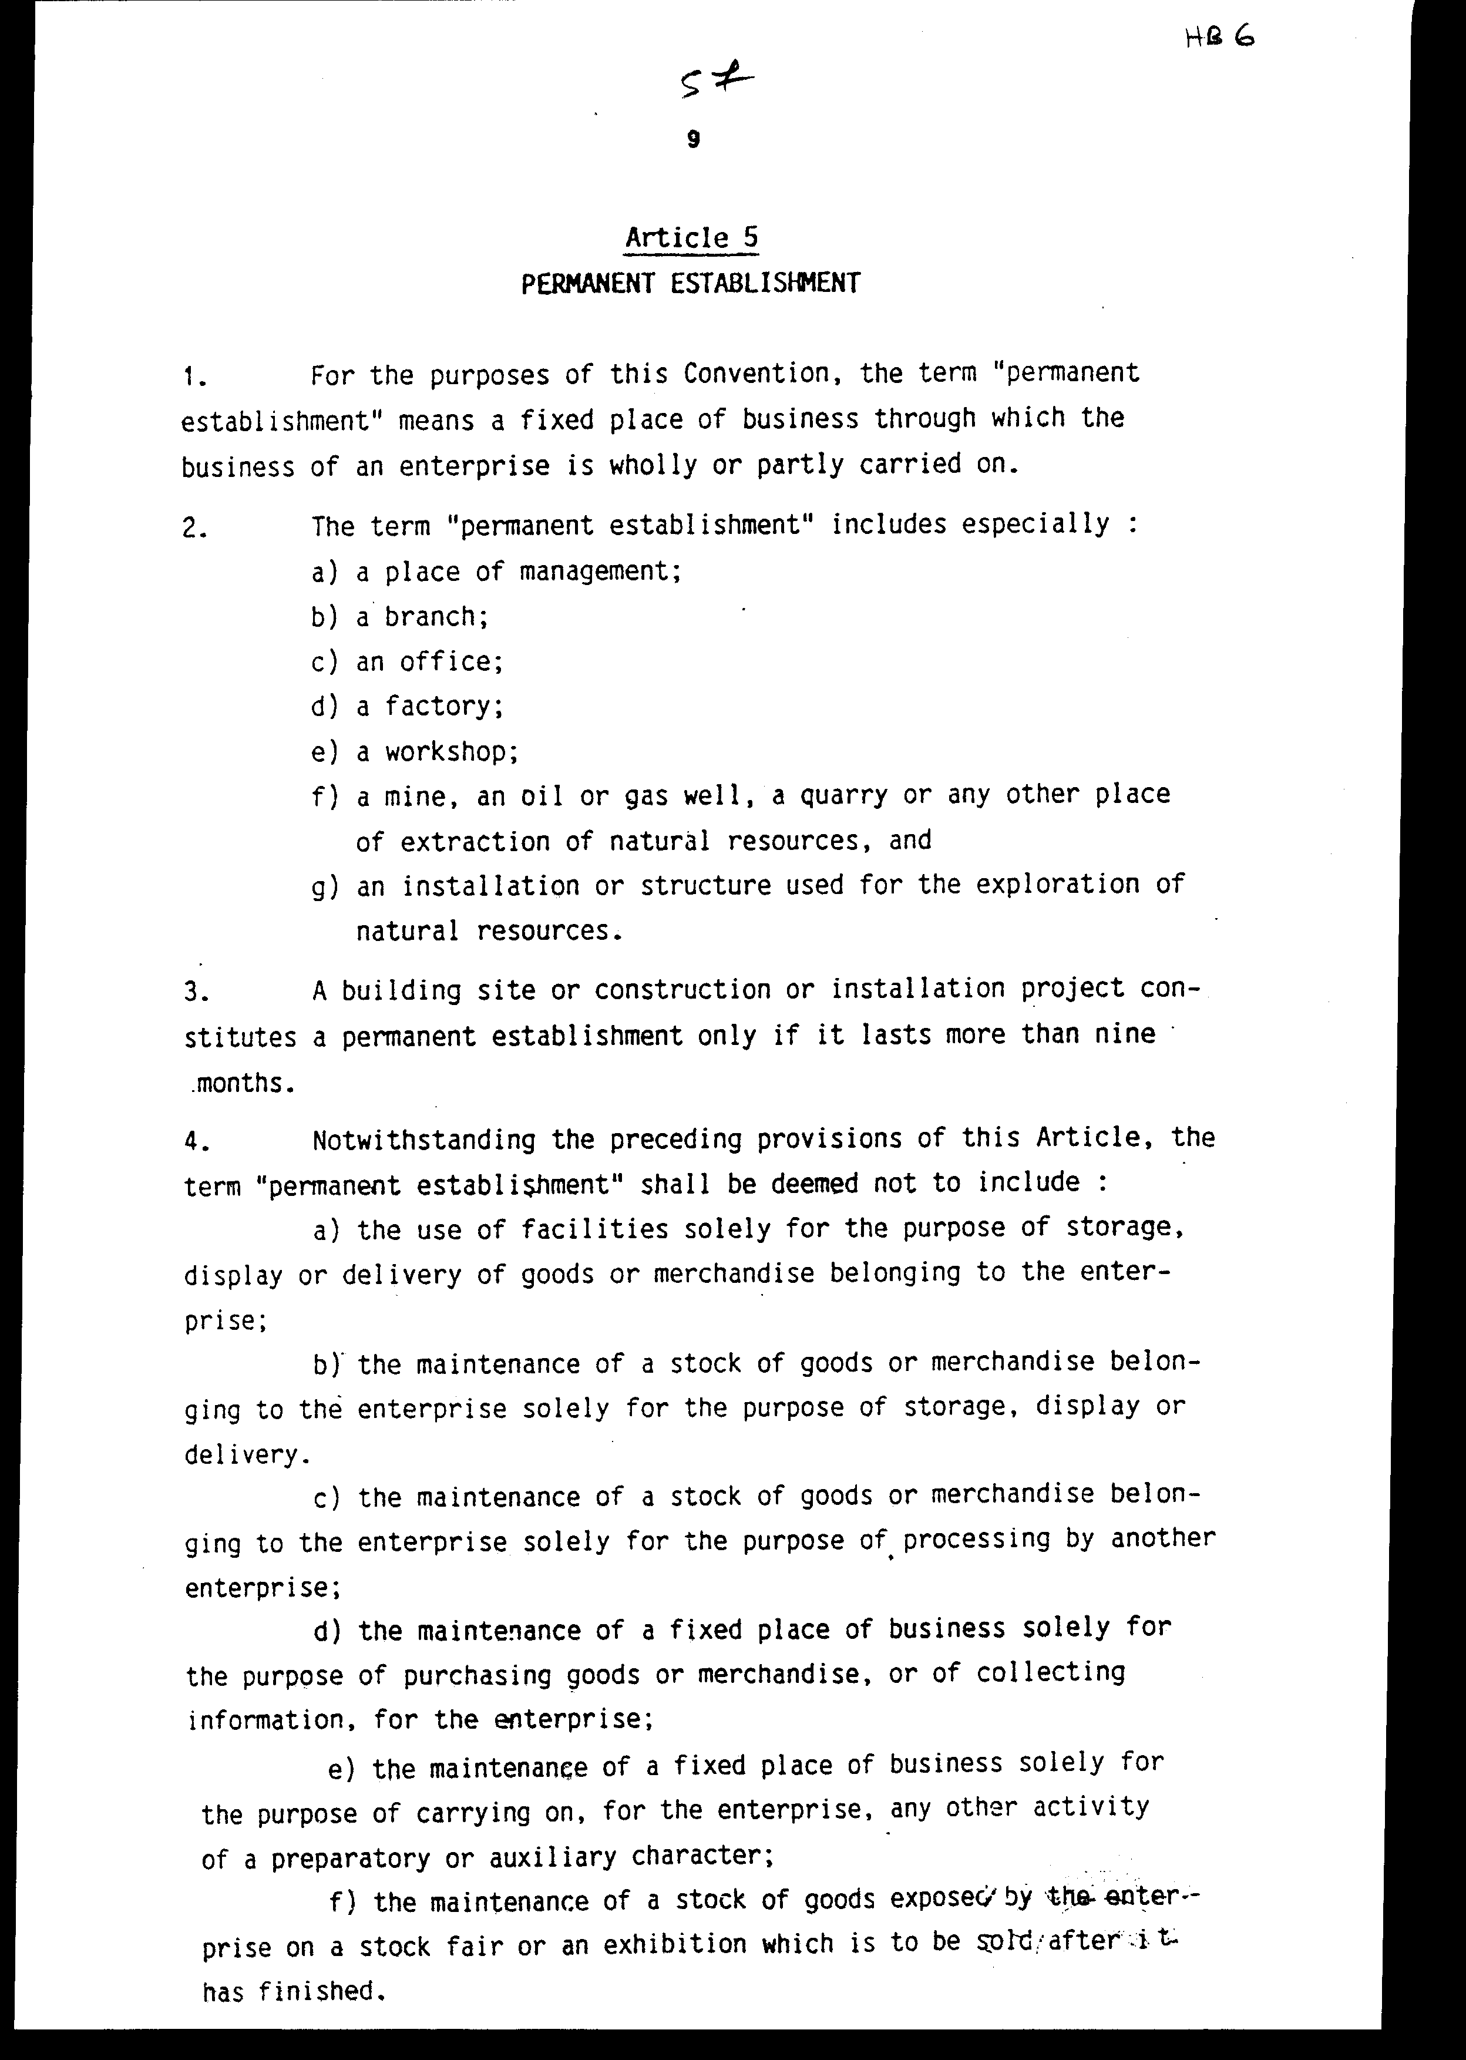

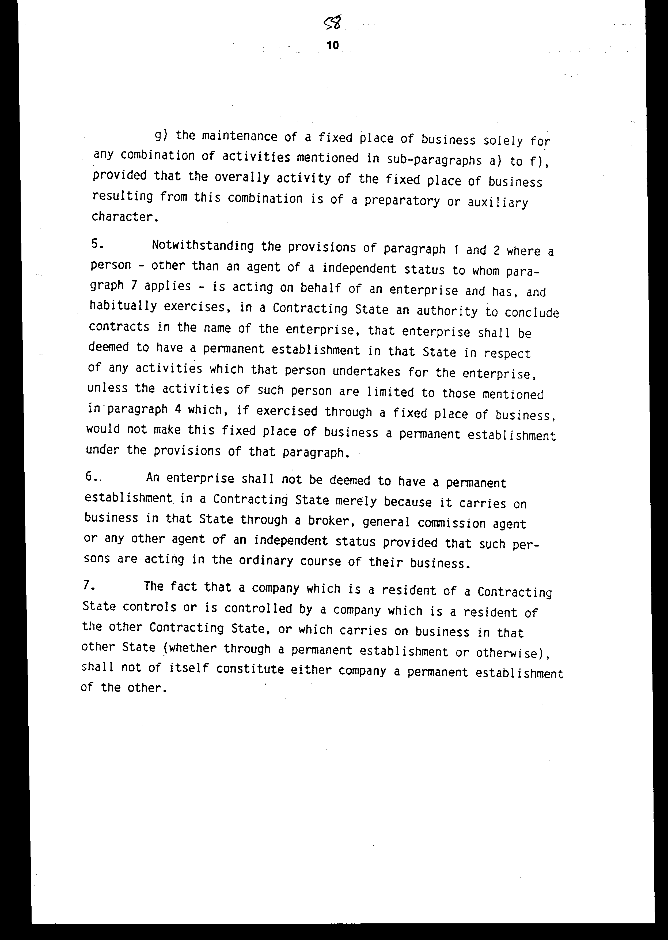

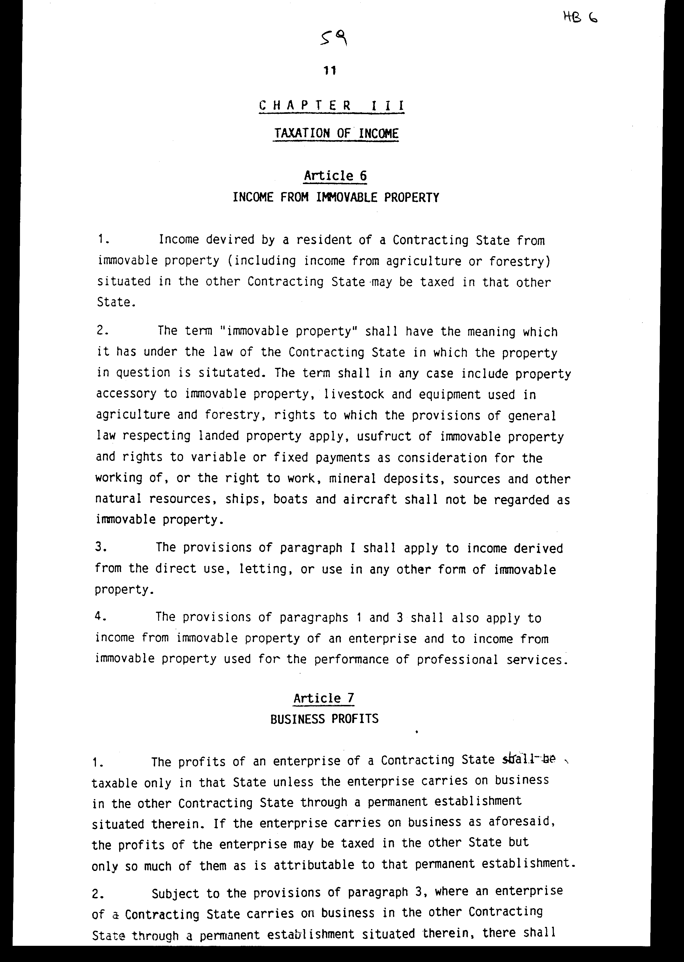

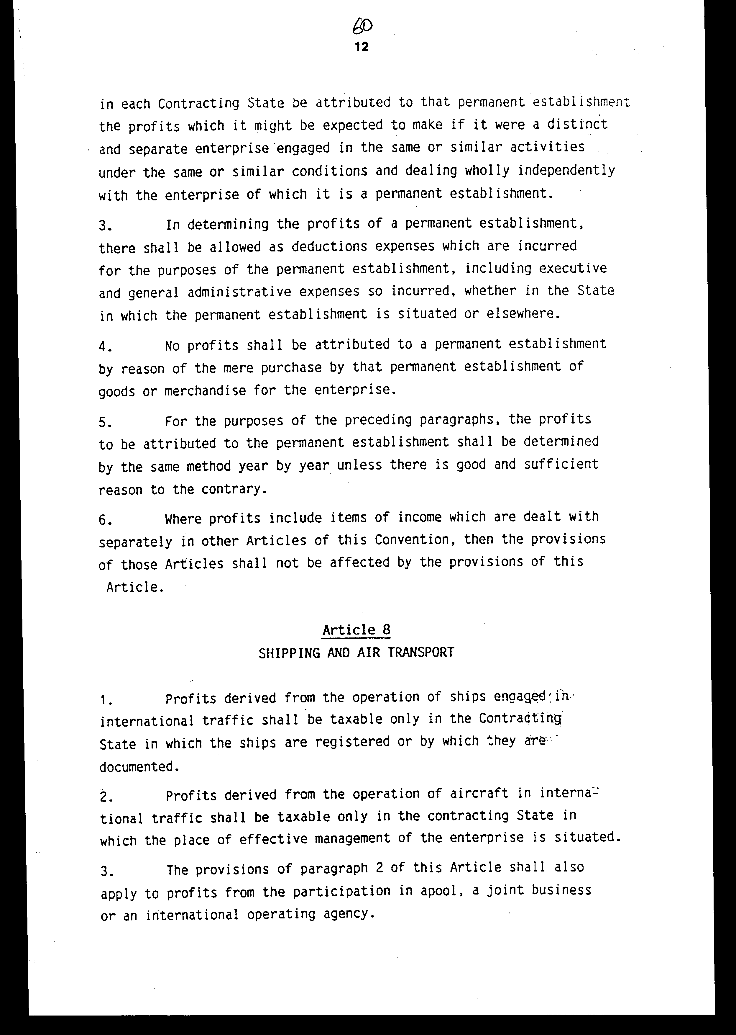

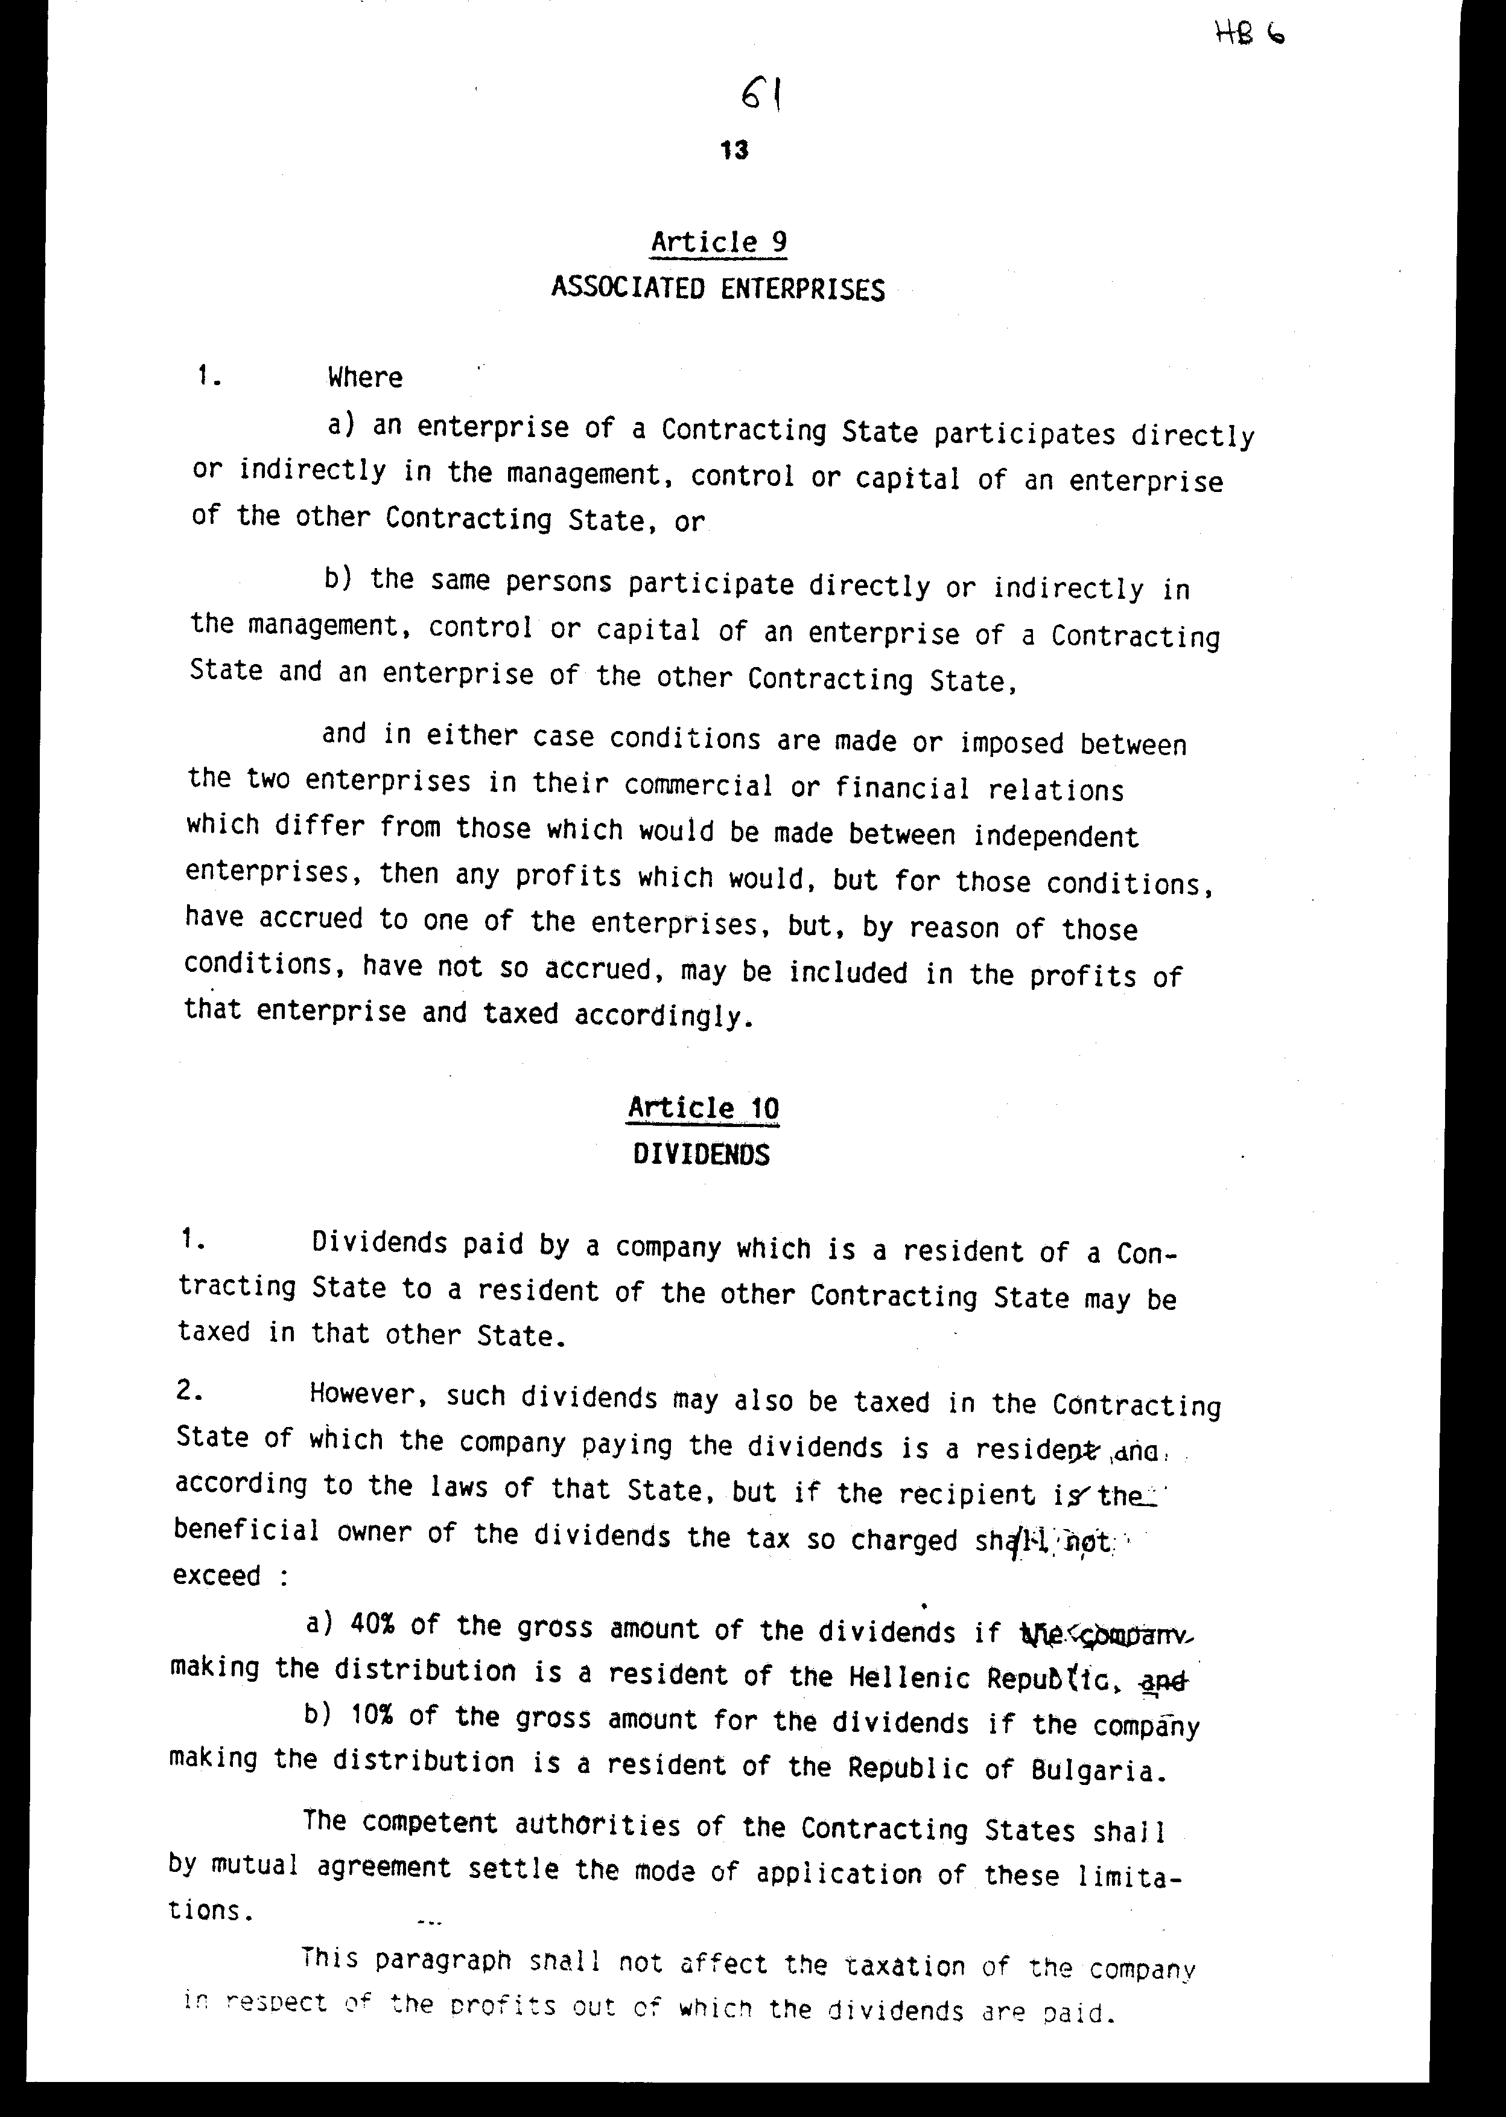

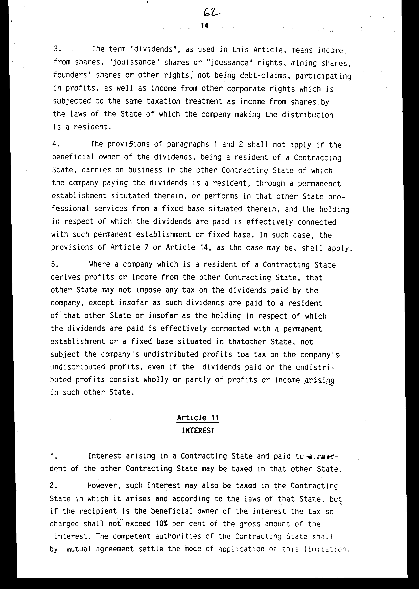

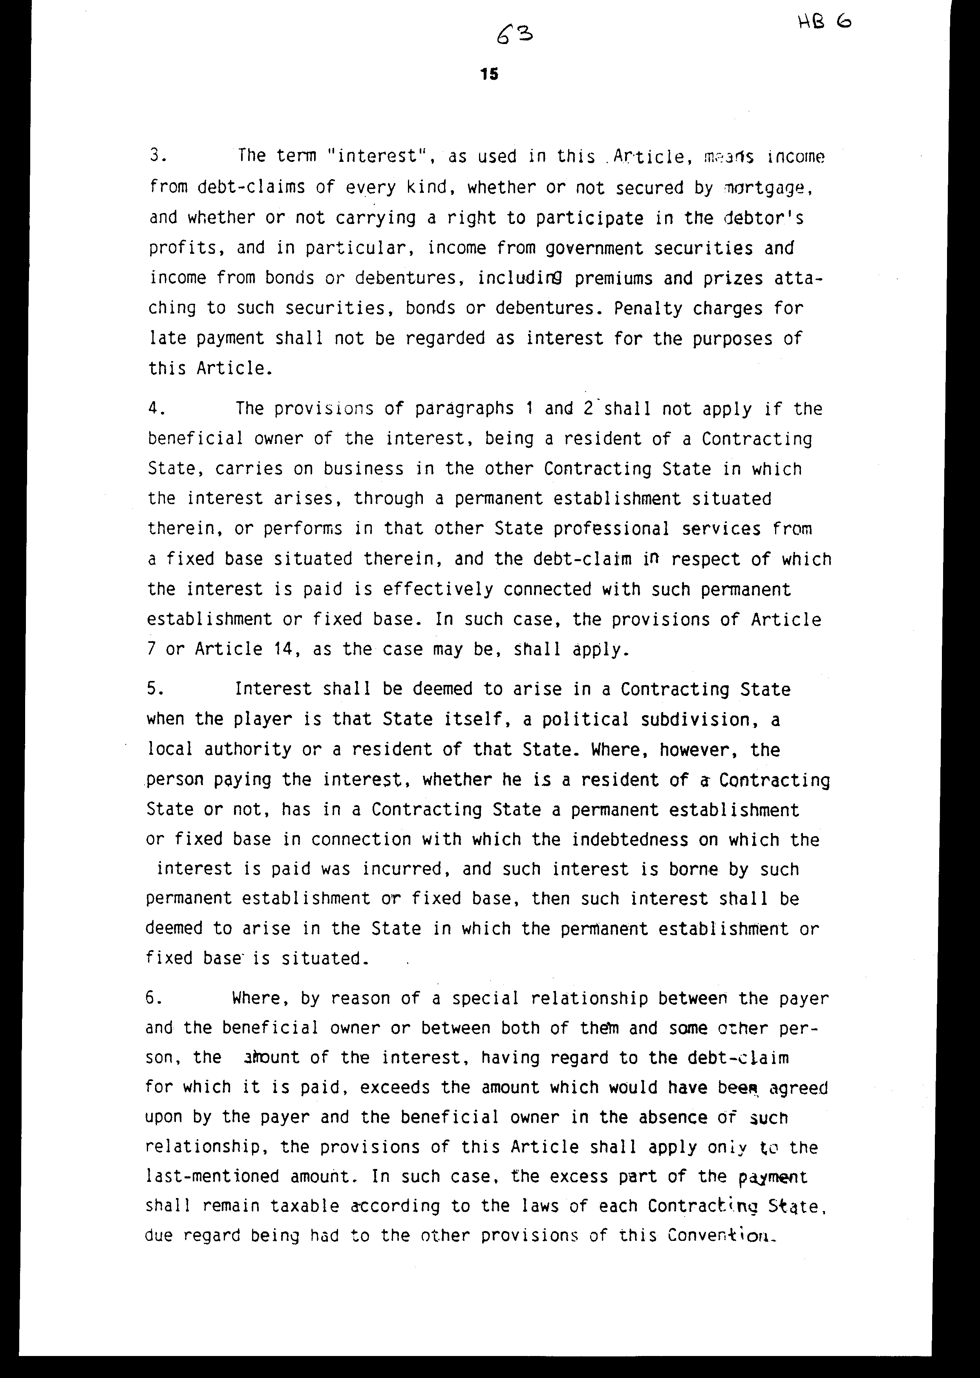

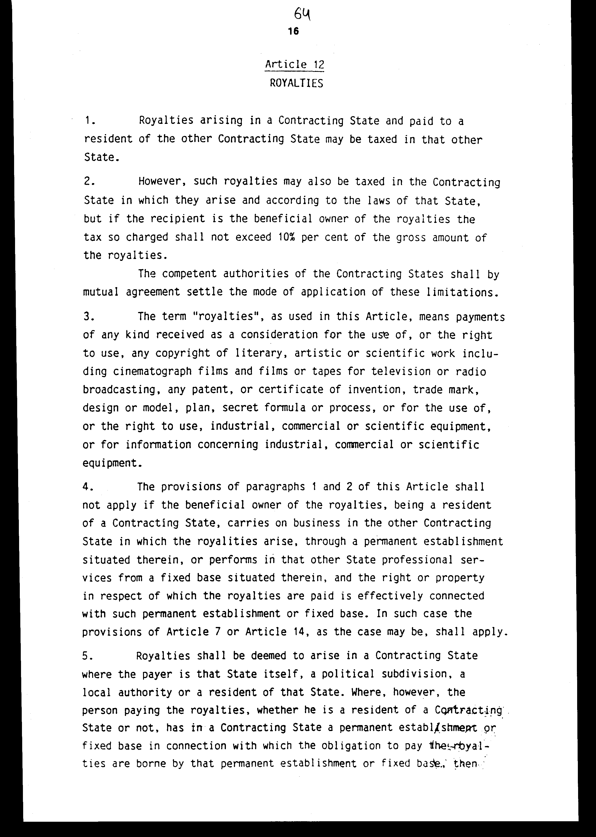

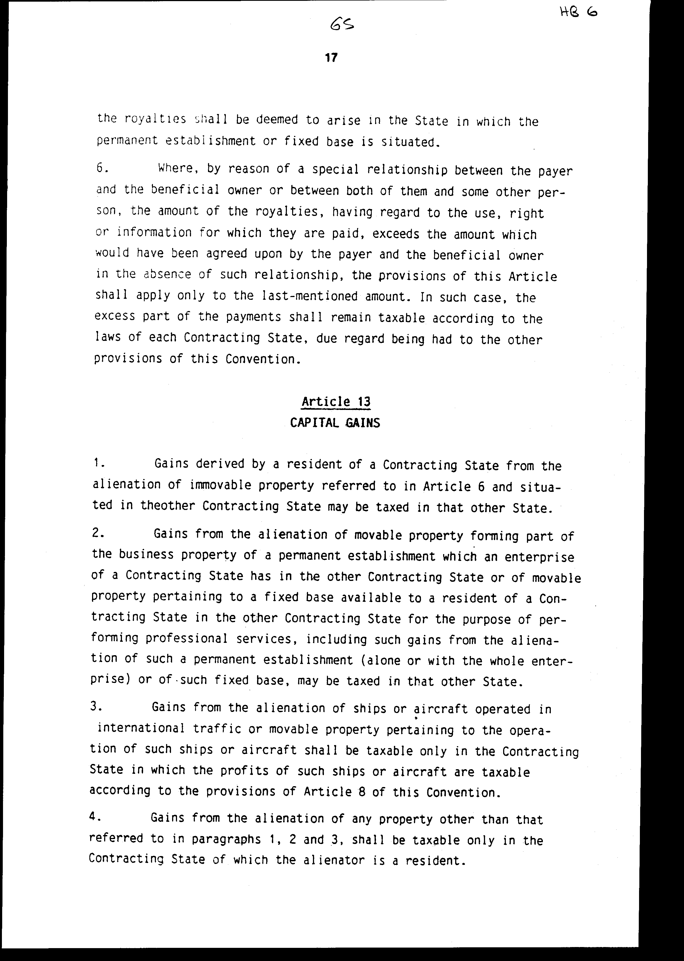

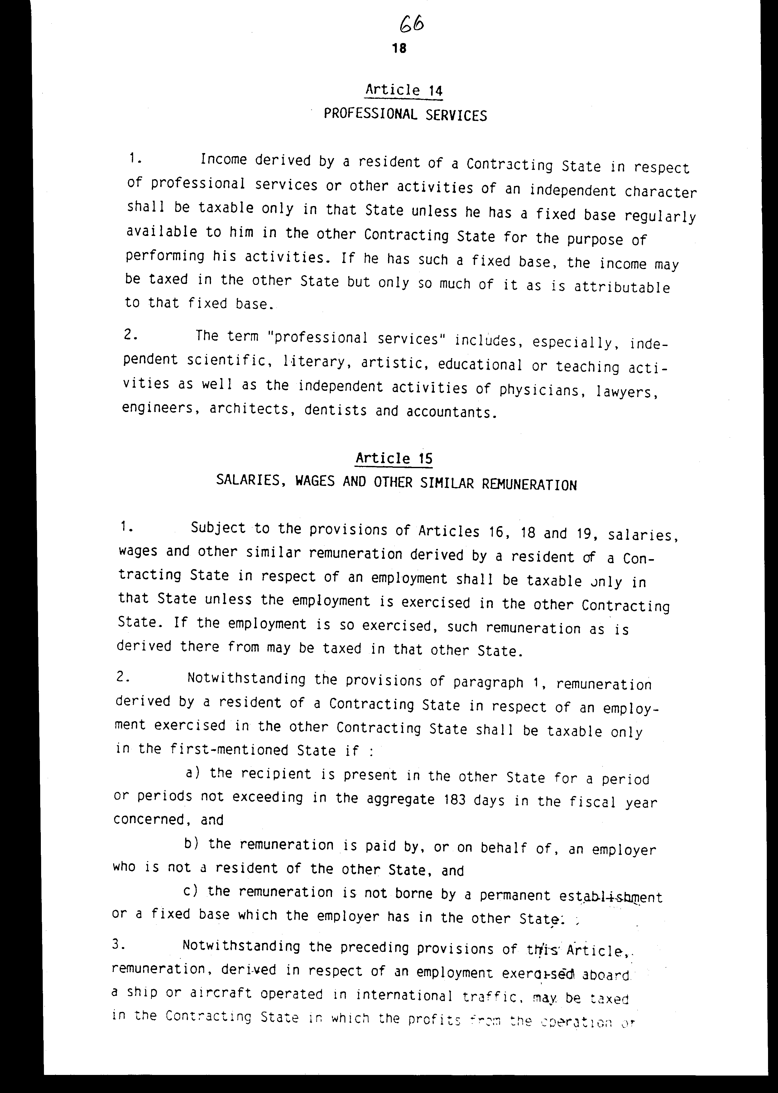

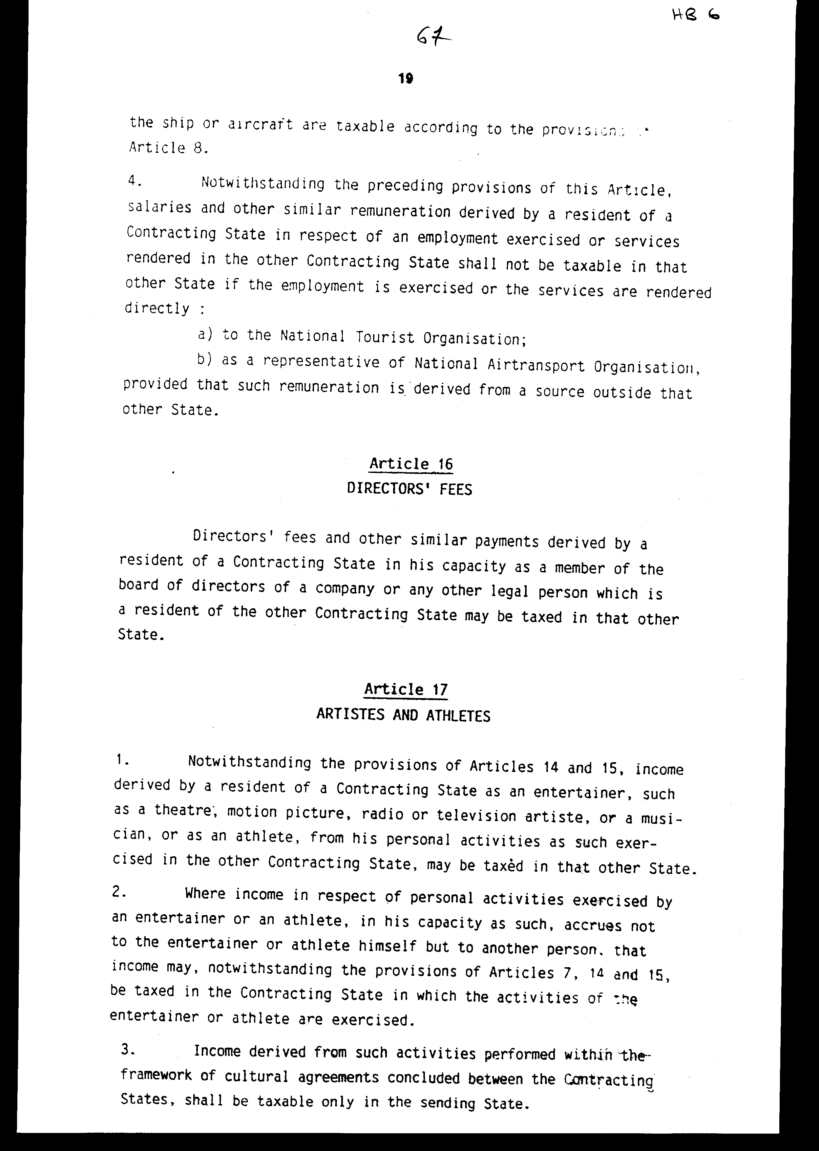

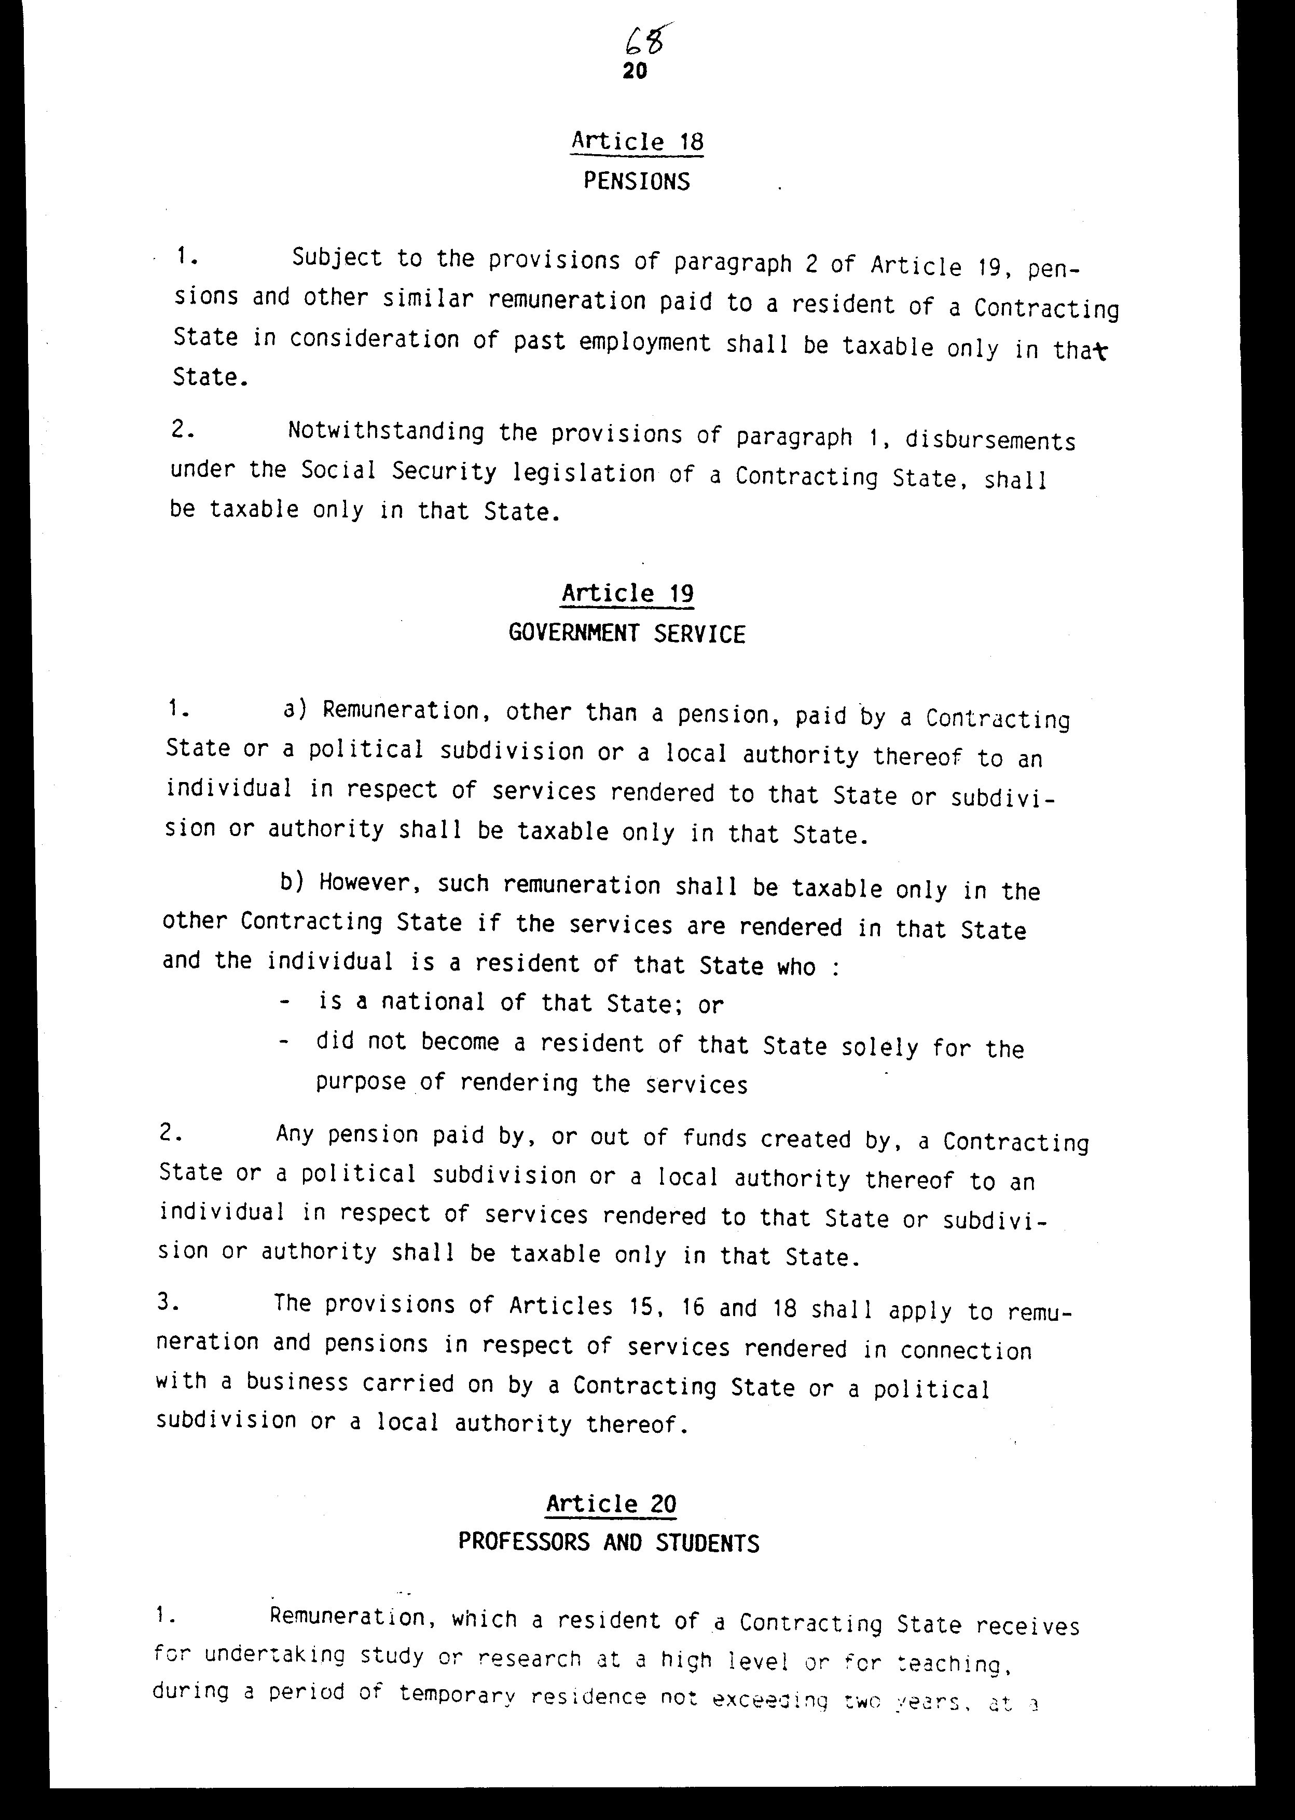

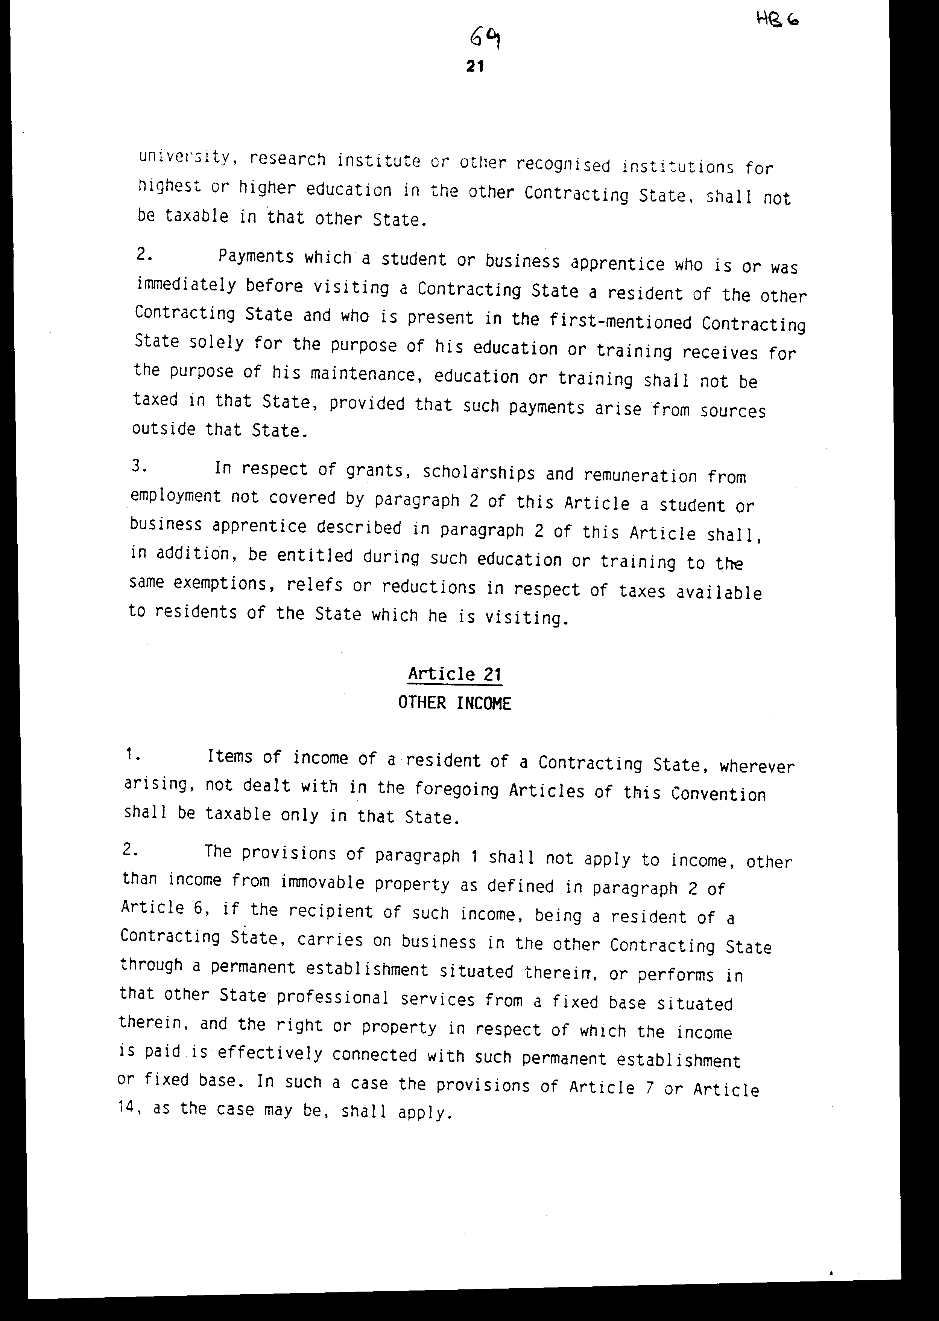



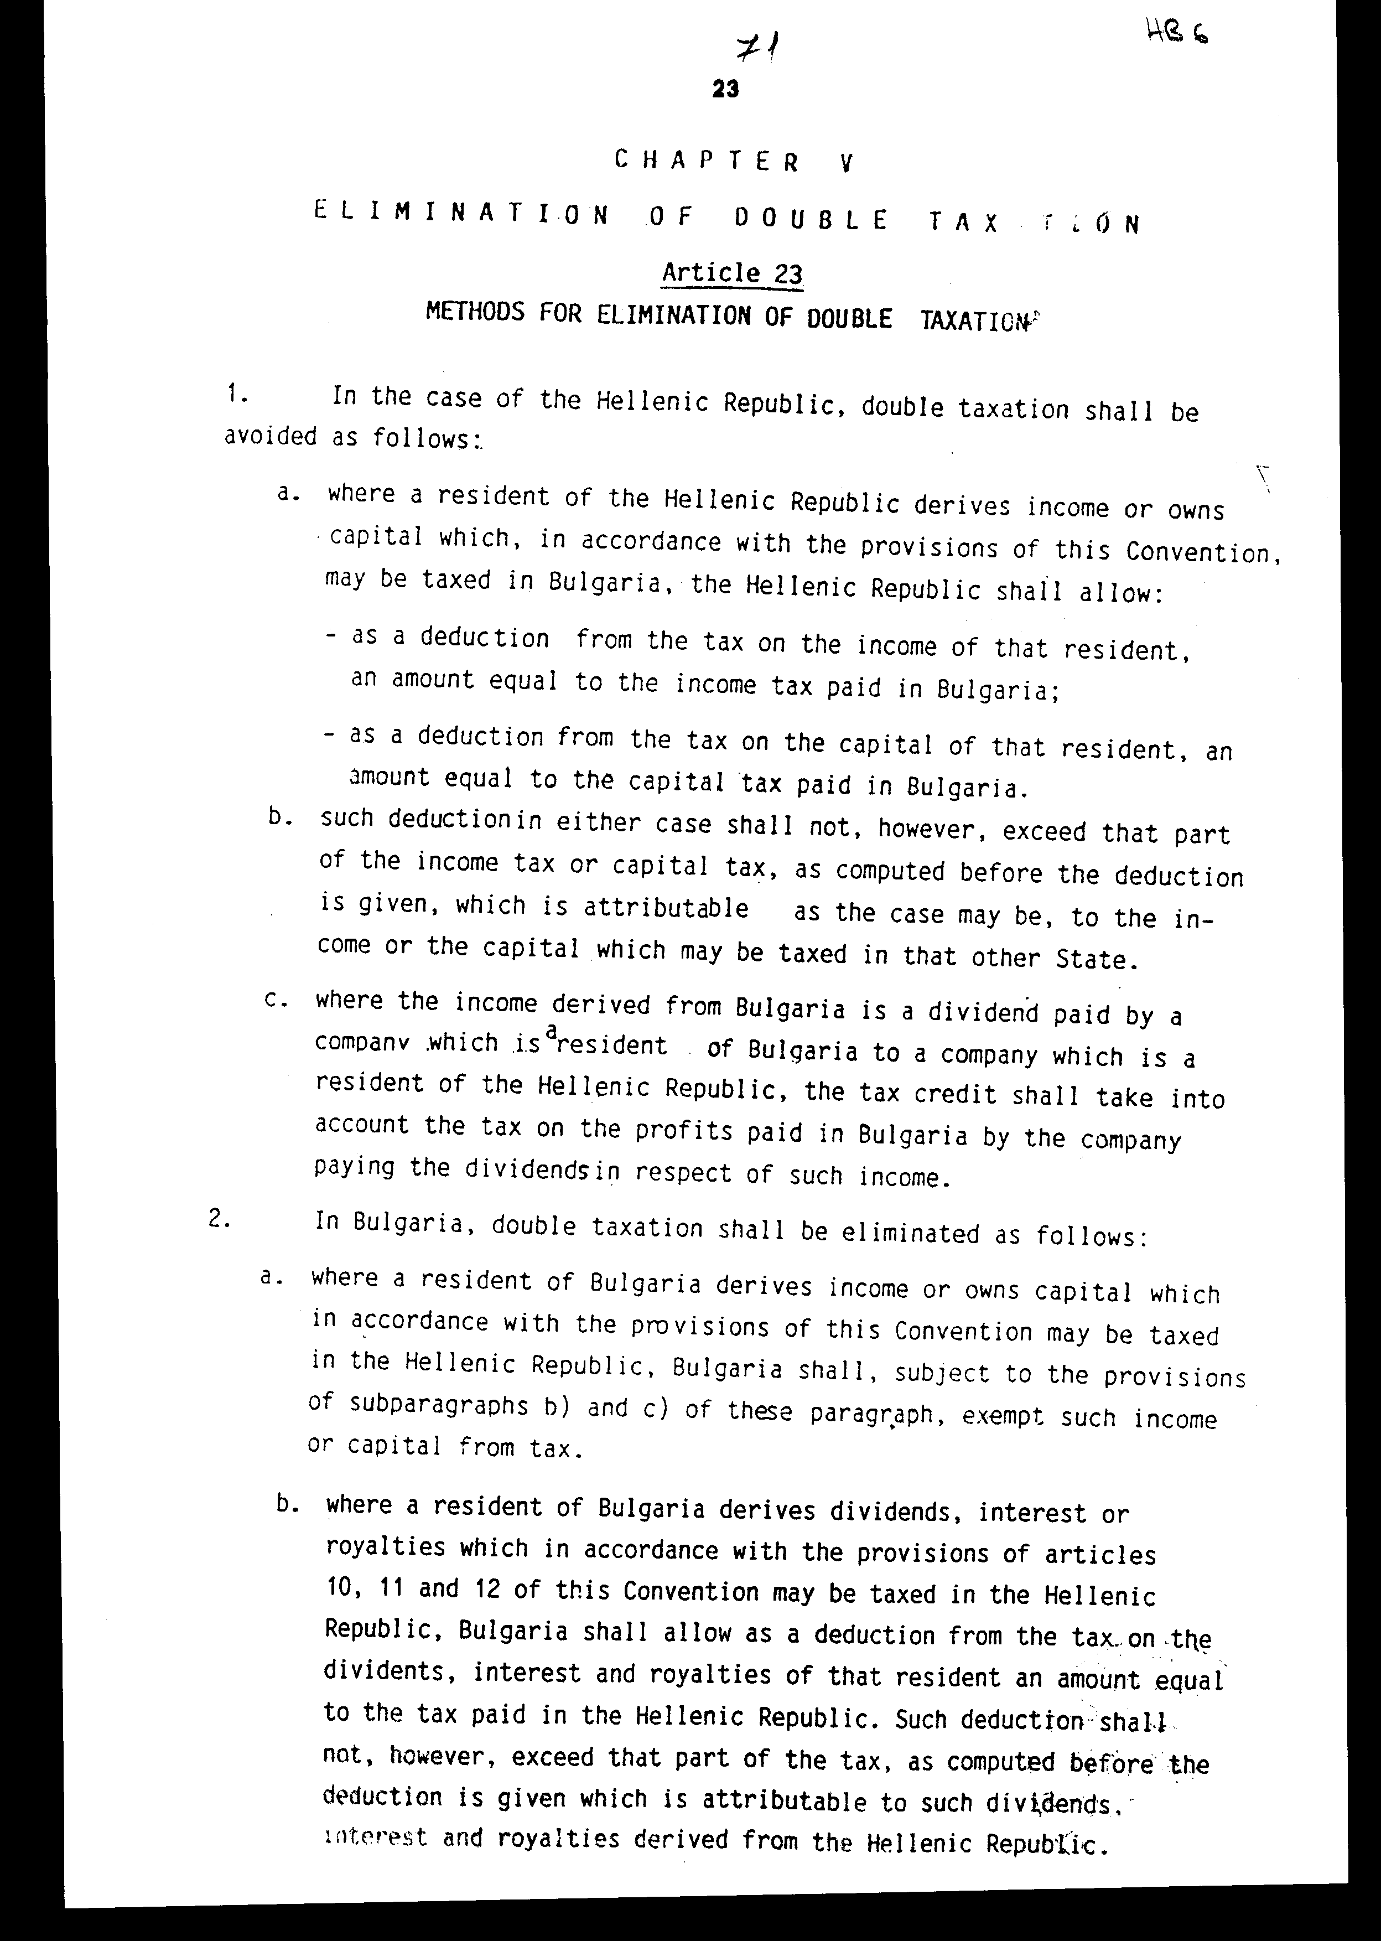

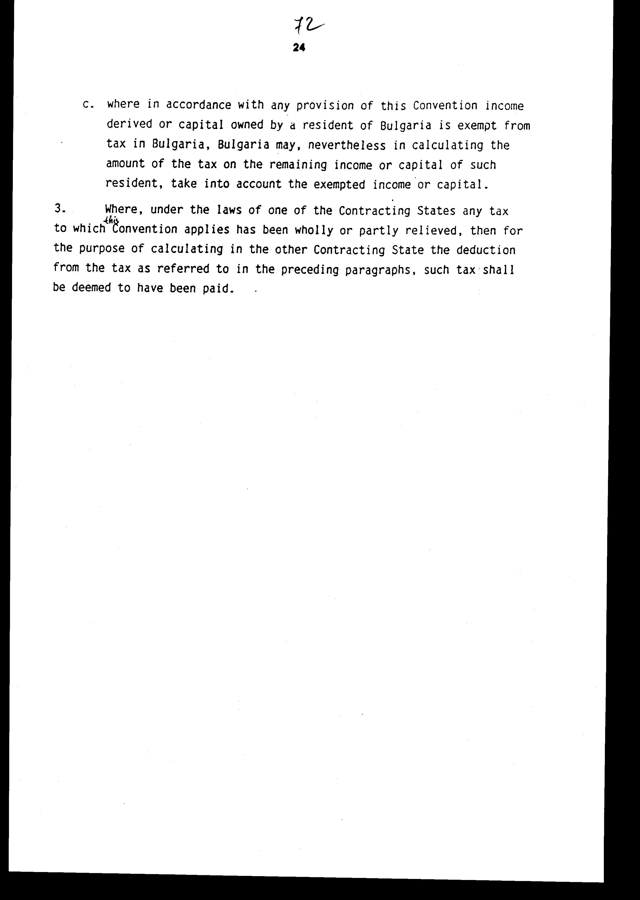

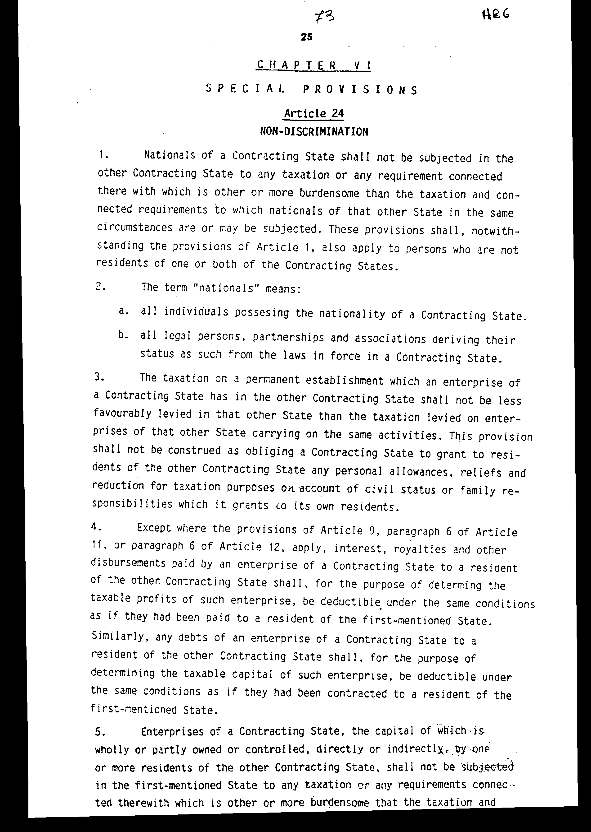

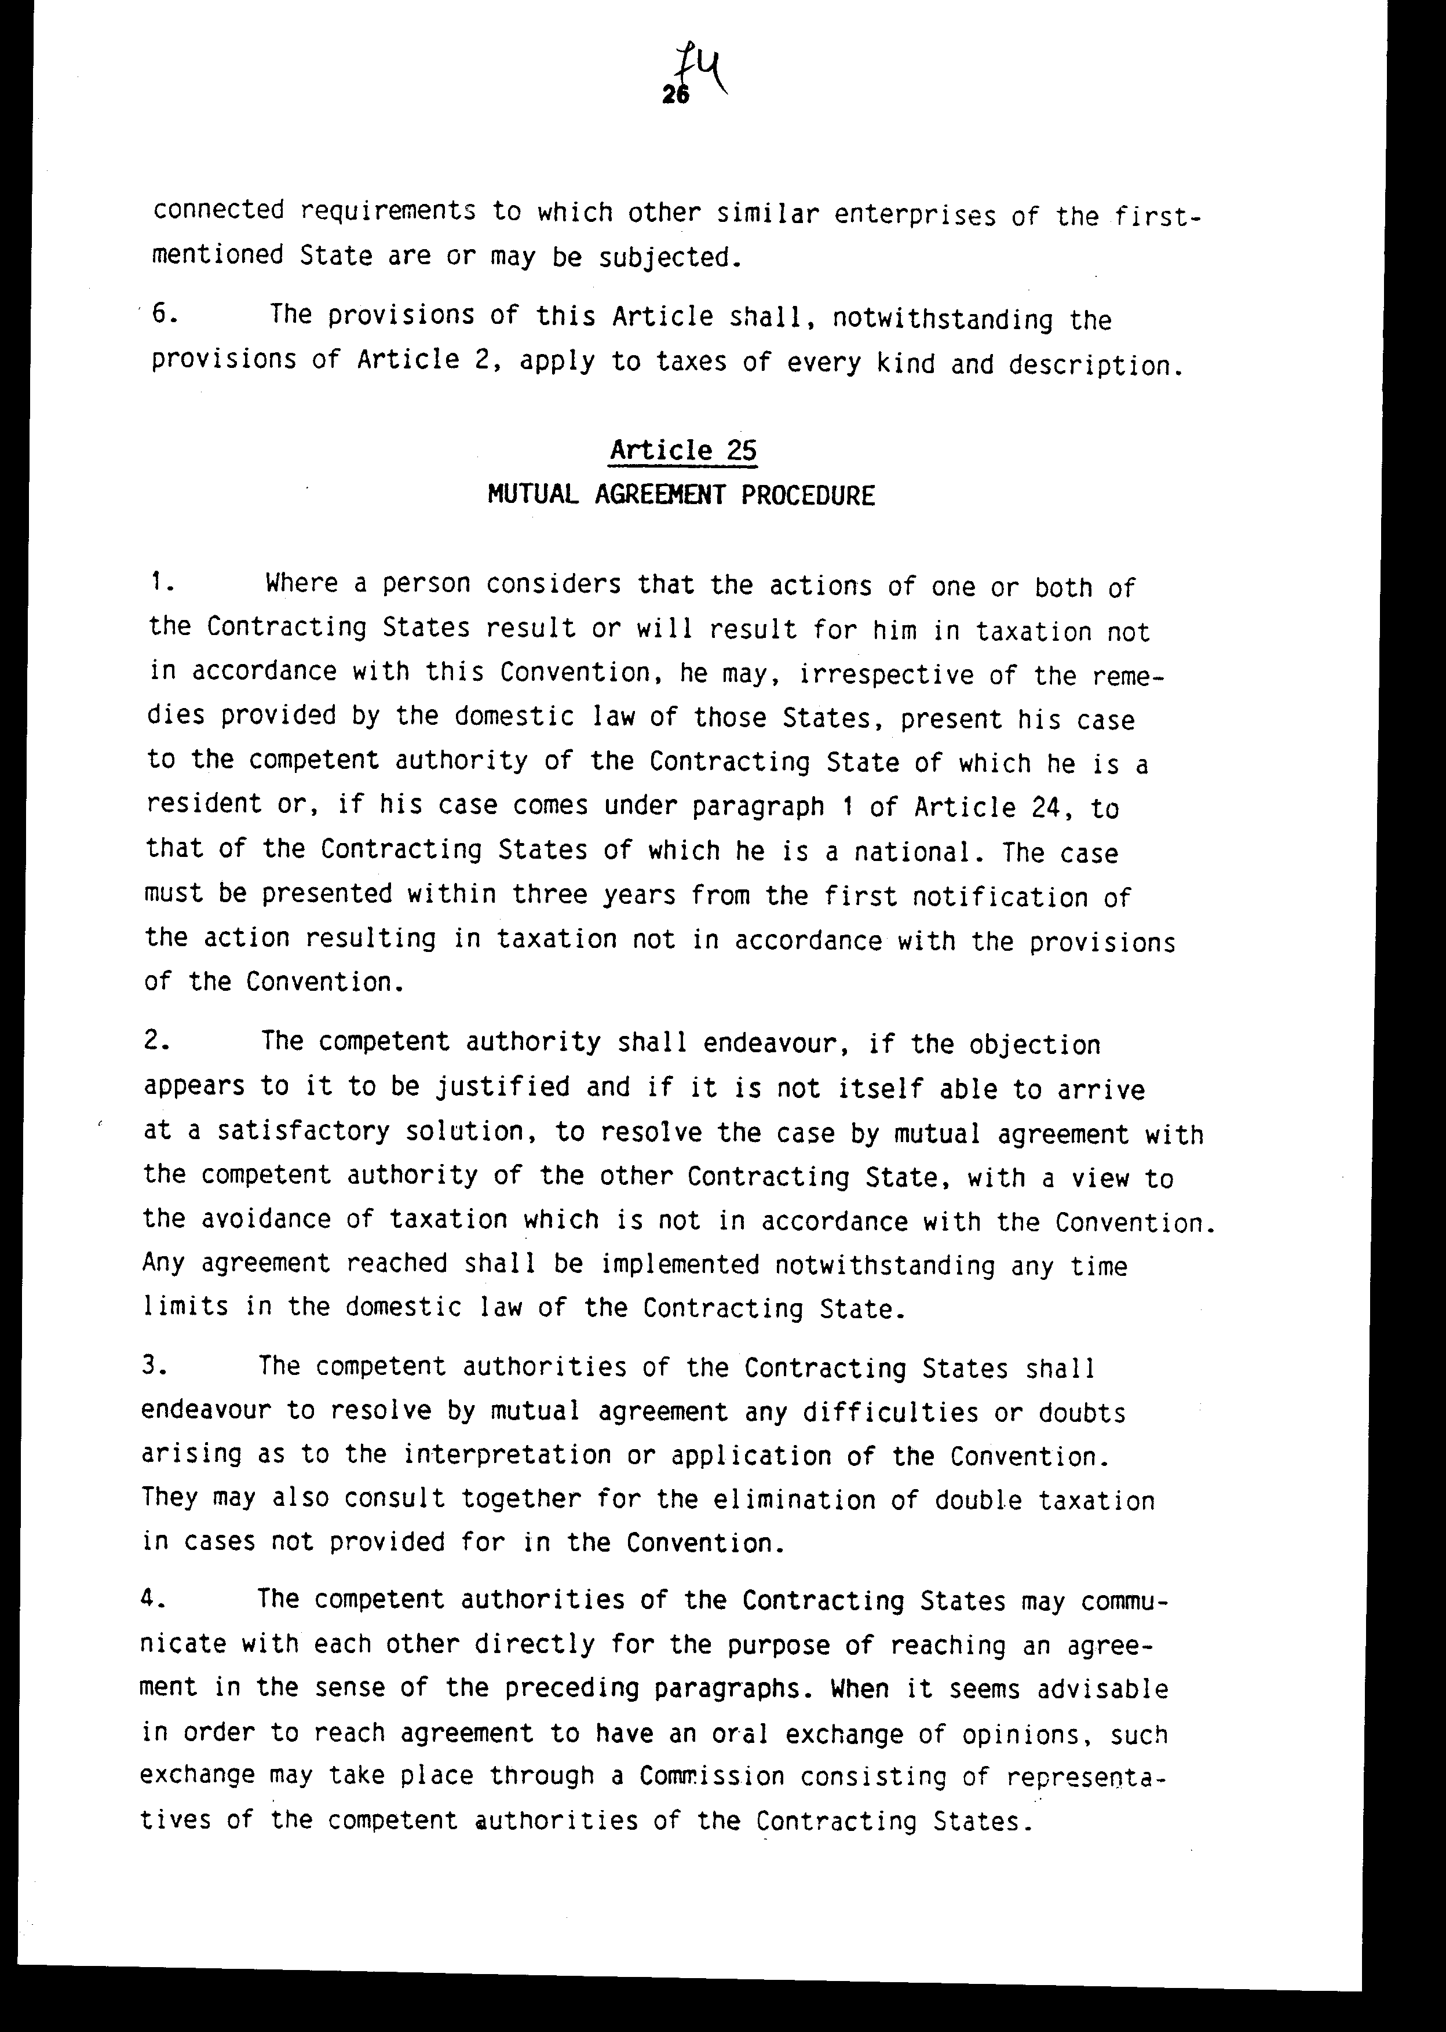

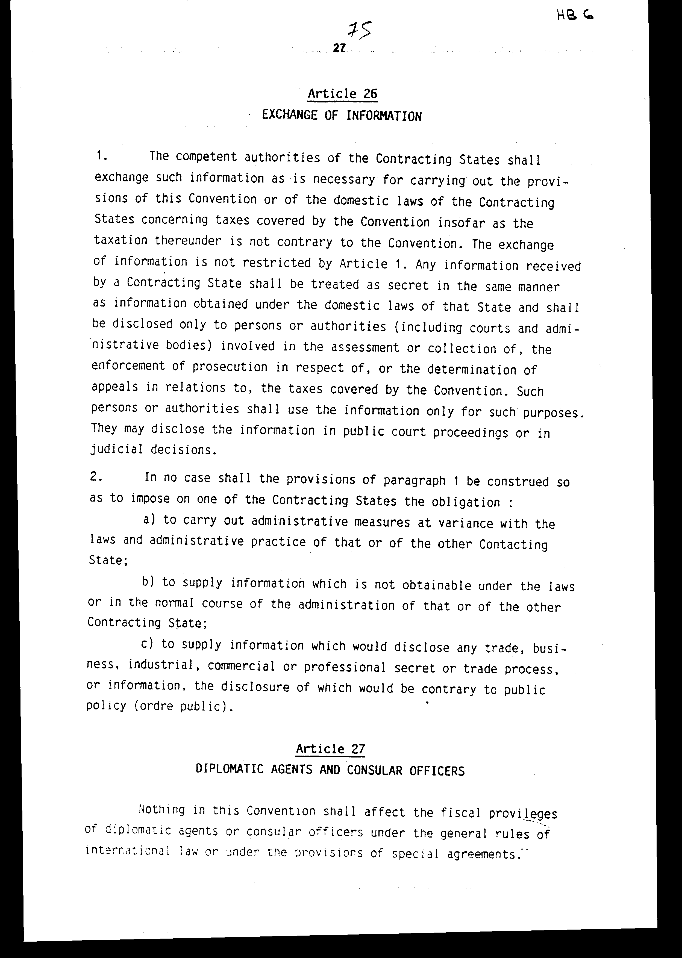

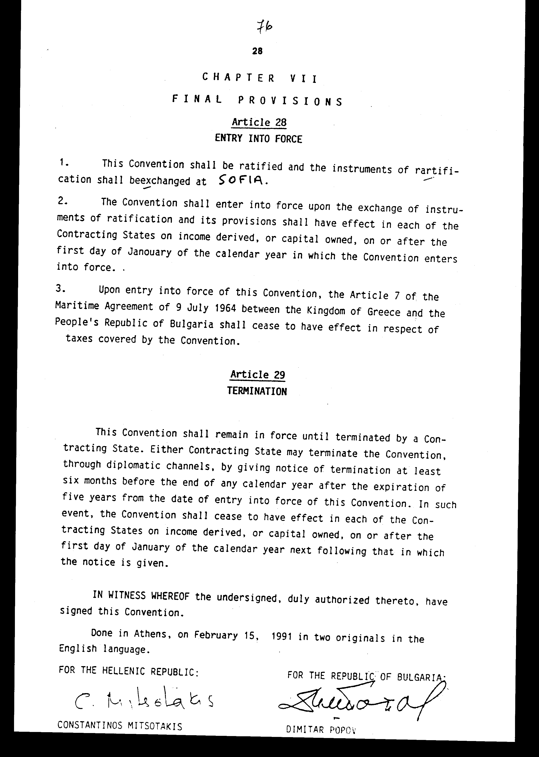

ΣΥΜΒΑΣΗ
μεταξύ της Ελληνικής Δημοκρατίας και της Δημοκρατίας της Βουλγαρίας για την αποφυγή της διπλής φορολογίας όσον αφορά τους φόρους εισοδήματος και κεφαλαίου.
Η Ελληνική Δημοκρατία
και Η Δημοκρατία της Βουλγαρίας
Επιβεβαιώνοντας την επιθυμία τους να επεκτείνουν, και να προάγουν την οικονομική συνεργασία προς αμοιβαίο όφελος.
Επιθυμώντας να συνάψουν σύμβαση για την αποφυγή της διπλής φορολογίας όσον αφορά τους φόρους εισοδήματος και κεφαλαίου. Συμφώνησαν τα ακόλουθα:
ΚΕΦΑΛΑΙΟ Ι
ΠΕΔΙΟ ΕΦΑΡΜΟΓΗΣ ΤΗΣ ΣΥΜΒΑΣΗΣ ' Άρθρο 1
Πρόσωπα επί των οποίων εφαρμόζεται η Σύμβαση
Η παρούσα Σύμβαση εφαρμόζεται στα πρόσωπα που είναι κάτοικοι του ενός ή και των δύο Συμβαλλόμενων Κρατών.
Άρθρο 2 Καλυπτόμενοι φόροι
Η παρούσα Σύμβαση εφαρμόζεται στους φόρους εισοδήματος και κεφαλαίου που επιβάλλονται για λογαριασμό ενός Συμβαλλόμενου Κράτους, ανεξάρτητα από τον τρόπο που επιβάλλονται.
- Φόροι εισοδήματος και κεφαλαίου θεωρούνται όλοι οι φόροι που επιβάλλονται στο συνολικό εισόδημα, στο συνολικό κεφάλαιο ή σε στοιχεία του εισοδήματος ή του κεφαλαίου, συμπεριλαμβανόμενων των φόρων, που επιβάλλονται στην ωφέλεια που προκύπτει από την εκποίηση κινητής ή ακίνητης περιουσίας, καθώς και των φόρων στην υπεραξία που προκύπτει από την ανατίμηση του κεφαλαίου.
- Οι υφιστάμενοι φόροι στους οποίους εφαρμόζεται η παρούσα Σύμβαση ειδικότερα είναι:
α) Στην περίπτωση της Ελληνικής Δημοκρατίας:
- ο φόρος εισοδήματος και κεφαλαίου φυσικών προσώπων,
- ο φόρος εισοδήματος και κεφαλαίου νομικών προσώπων,
- η εισφορά για τις επιχειρήσεις ύδρευσης και αποχέτευσης που υπολογίζεται στο ακαθάριστο εισόδημα
από οικοδομές (αναφερόμενοι στο εξής ως Ελληνικός Φόρος").
β) Στην περίπτωση της Δημοκρατίας της Βουλγαρίας:
- ο φόρος επί του συνολικού εισοδήματος,
- ο φόρος επί των κερδών,
- ο φόρος επί των οικοδομών (αναφερόμενοι στο εξής ως "Βουλγαρικός Φόρος").
4. Η Σύμβαση εφαρμόζεται επίσης σε οποιουσδήποτε ταυτόσημους ή ουσιωδώς παρόμοιους φόρους που επιβάλλονται μετά την ημερομηνία υπογραφής της παρούσας Σύμβασης επιπρόσθετα ή αντί των υφιστάμενων φόρων.
Εάν οι αρμόδιες αρχές των Συμβαλλόμενων Κρατών δεν συμφωνούν κατά την εφαρμογή της πρώτης πρότασης αυτής της παραγράφου, θα αρχίσουν διαπραγματεύσεις για την τροποποίηση της Σύμβασης.
Στο τέλος κάθε χρόνου οι αρμόδιες αρχές των Συμβαλλόμενων Κρατών θα γνωστοποιούν η μια στην άλλη τις ουσιώδεις αλλαγές που έχουν επέλθει στην αντίστοιχη νομοθεσία τους.
ΚΕΦΑΛΑΙΟ II ΟΡΙΣΜΟΙ
Άρθρο 3 Γενικοί Ορισμοί
1. Για τους σκοπούς αυτής της Σύμβασης, εκτός αν ορίζει διαφορετικά το κείμενο:
α) Ο όρος "Ελληνική Δημοκρατία" περιλαμβάνει τα εδάφη της Ελληνικής Δημοκρατίας και το τμήμα της υφαλοκρηπίδας και του υπεδάφους της κάτω από τη Μεσόγειο Θάλασσα, στα οποία η Ελληνική Δημοκρατία ασκεί κυριαρχικά δικαιώματα σύμφωνα με το Διεθνές Δίκαιο.
β) Ο όρος 'Δημοκρατία της Βουλγαρίας" σημαίνει το έδαφος κυριαρχίας του Κράτους, τα χωρικά του ύδατα και τις θαλάσσιες ζώνες έξω απ' αυτά "εντός των οποίων η Δημοκρατία της Βουλγαρίας" ασκεί κυριαρχικά δικαιώματα σύμφωνα με τη νομοθεσία της και το Διεθνές Δίκαιο.
γ) Ο όρος "πρόσωπο" περιλαμβάνει ένα φυσικό πρόσωπο, ένα νομικό πρόσωπο, μια εταιρεία και οποιαδήποτε άλλη ομάδα προσώπων.
δ) Ο όρος "εταιρεία" σημαίνει οποιαδήποτε εταιρική μορφή ή οποιοδήποτε νομικό πρόσωπο το οποίο έχει την ίδια φορολογική μεταχείριση με μια εταιρεία.
ε) Οι όροι "επιχείρηση του ενός Συμβαλλόμενου Κράτους" και "Επιχείρηση του άλλου Συμβαλλόμενου Κράτους" υποδηλούν αντίστοιχα την επιχείρηση που διεξάγεται από κάτοικο του ενός Συμβαλλόμενου Κράτους και την επιχείρηση που διεξάγεται από κάτοικο του άλλου Συμβαλλόμενου Κράτους.
στ) Οι όροι "Συμβαλλόμενο Κράτος" και "το άλλο Συμβαλλόμενο Κράτος" σημαίνουν την Ελληνική Δημοκρατία ή τη Δημοκρατία της Βουλγαρίας, όπως το κείμενο απαιτεί.
ζ) Ο όρος "διεθνείς μεταφορές" σημαίνει οποιαδήποτε μεταφορά με αεροσκάφος το οποίο εκμεταλλεύεται επιχείρηση που έχει την έδρα της πραγματικής της διεύθυνσης σ' ένα Συμβαλλόμενο Κράτος ή με πλοίο που έχει τον τόπο νηολόγησης του σε ένα Συμβαλλόμενο Κράτος ή είναι εφοδιασμένο από το εν λόγω Κράτος με προσωρινά ναυτιλιακά έγγραφα, εκτός αν το πλοίο ή αεροσκάφος εκτελεί δρομολόγια αποκλειστικά μεταξύ σημείων του άλλου Συμβαλλόμενου Κράτους.
η) Ο όρος "αρμόδια αρχή" σημαίνει:
Ο για την Ελληνική Δημοκρατία: τον Υπουργό των Οικονομικών ή τον εξουσιοδοτημένο αντιπρόσωπο του
ιι) για τη Δημοκρατία της Βουλγαρίας: τον Υπουργό των Οικονομικών ή τον εξουσιοδοτημένο αντιπρόσωπο του
2. Όσον αφορά την εφαρμογή της Σύμβασης από το ένα Συμβαλλόμενο Κράτος, κάθε όρος που δεν καθορίζεται σ' αυτό το άρθρο, θα έχει, εκτός αν ορίζει διαφορετικά το κείμενο, την έννοια που έχει σύμφωνα με τους νόμους του κράτους αυτού τους σχετικούς με τους φόρους που αποτελούν το αντικείμενο της παρούσας Σύμβασης.
Άρθρο 4 Φορολογική Κατοικία
1. Για τους σκοπούς αυτής της Σύμβασης, ο όρος "Κάτοικος ενός εκ των Συμβαλλόμενων Κρατών" σημαίνει:
α) στην περίπτωση της Ελληνικής Δημοκρατίας, οποιοδήποτε πρόσωπο που, σύμφωνα με τους νόμους της Ελληνικής Δημοκρατίας, υπόκειται σε φορολογία σ' αυτήν λόγω κατοικίας ή διαμονής του ή τόπου διοίκησης των επιχειρηματικών δραστηριοτήτων του ή άλλου παρόμοιας φύσης κριτηρίου αλλά ο όρος αυτός δεν περιλαμβάνει οποιοδήποτε πρόσωπο που φορολογείται στην Ελληνική Δημοκρατία μόνο όσον αφορά εισόδημα που προέρχεται από πηγές μέσα σ' αυτή ή κεφάλαιο εγκατεστημένο σ' αυτή.
β) Στην περίπτωση της Δημοκρατίας της Βουλγαρίας, οποιοδήποτε φυσικό πρόσωπο που, σύμφωνα με τους νόμους της Δημοκρατίας της Βουλγαρίας, υπόκειται σε φορολογία σ' αυτήν λόγω εθνικότητας και που δεν είναι κάτοικος ενός τρίτου κράτους, καθώς και οποιοδήποτε πρόσωπο διάφορο του φυσικού προσώπου που, σύμφωνα με τους νόμους της Δημοκρατίας της Βουλγαρίας, φορολογείται σ' αυτήν λόγω του τόπου του κεντρικού του καταστήματος ή της εγγραφής του στα μητρώα νομικών προσώπων, αλλά ο όρος αυτός δεν περιλαμβάνει οποιοδήποτε πρόσωπο που φορολογείται στη Βουλγαρία για εισόδημα που προέρχεται από πηγές μέσα σ' αυτήν ή κεφάλαιο εγκατεστημένο σ' αυτή.
- Αν, σύμφωνα με τις διατάξεις της παραγράφου 1 αυτού του άρθρου, ένα φυσικό πρόσωπο είναι κάτοικος και των δύο Συμβαλλόμενων Κρατών τότε θα θεωρείται κάτοικος του Συμβαλλόμενου Κράτους με το οποίο δια τηρεί στενότερους προσωπικούς και οικονομικούς δεσμούς (κέντρο ζωτικών συμφερόντων). Εάν το Κράτος στο οποίο το πρόσωπο έχει το κέντρο των ζωτικών του συμφερόντων δεν μπορεί να καθοριστεί, οι αρμόδιες αρχές των Συμβαλλόμενων Κρατών διευθετούν το ζήτημα με αμοιβαία συμφωνία.
- Αν, σύμφωνα με τις διατάξεις της παραγράφου 1 αυτού του άρθρου, ένα πρόσωπο εκτός από φυσικό πρόσωπο, είναι κάτοικος και των δύο Συμβαλλόμενων Κρατών, τότε το πρόσωπο αυτό θεωρείται κάτοικος του Συμβαλλόμενου Κράτους, στο οποίο βρίσκεται η έδρα της πραγματικής διοίκησης των επιχειρήσεων του.
Άρθρο 5 Μόνιμη Εγκατάσταση
1. Για τους σκοπούς της παρούσας Σύμβασης, ο όρος "μόνιμη εγκατάσταση" σημαίνει έναν καθορισμένο τόπο επιχειρηματικών δραστηριοτήτων μέσω του οποίου διεξάγονται οι εργασίες της επιχείρησης εν όλω ή εν μέρει.
- Ο όρος "μόνιμη εγκατάσταση" περιλαμβάνει κυρίως:
α) έδρα διοίκησης,
β) υποκατάστημα,
γ) γραφείο,
δ) εργοστάσιο,
ε) εργαστήριο,
στ) ορυχείο, πηγή πετρελαίου ή αερίου, λατομείο ή οποιονδήποτε άλλο τόπο εξόρυξης φυσικών πόρων και
ζ) εγκατάσταση ή κατασκευή χρησιμοποιούμενη για την εξερεύνηση φυσικών πόρων.
- Ένα εργοτάξιο ή ένα έργο κατασκευής ή εγκατάστασης συνιστά μόνιμη εγκατάσταση μόνο αν διαρκεί περισσότερο από εννέα (9) μήνες.
- Ανεξάρτητα από τις παραπάνω διατάξεις αυτού του άρθρου, ο όρος "μόνιμη εγκατάσταση" δεν θεωρείται ότι περιλαμβάνει:
α) Τη χρήση διευκολύνσεων αποκλειστικά με σκοπό την αποθήκευση, έκθεση ή παράδοση αγαθών ή εμπορευμάτων που ανήκουν στην επιχείρηση.
β) Τη διατήρηση αποθέματος αγαθών ή εμπορευμάτων που ανήκουν στην επιχείρηση αποκλειστικά με σκοπό την αποθήκευση, έκθεση ή παράδοση.
γ) Τη διατήρηση αποθέματος αγαθών ή εμπορευμάτων που ανήκουν στην επιχείρηση αποκλειστικά με σκοπό την επεξεργασία από άλλη επιχείρηση.
δ) Τη διατήρηση καθορισμένου τόπου επιχειρηματικών δραστηριοτήτων αποκλειστικά για το σκοπό της αγοράς αγαθών ή εμπορευμάτων ή της συγκέντρωσης πληροφοριών για την επιχείρηση.
ε) Τη διατήρηση καθορισμένου τόπου επιχειρηματικών δραστηριοτήτων αποκλειστικά με σκοπό τη διεξαγωγή για την επιχείρηση, οποιασδήποτε άλλης δραστηριότητας προπαρασκευαστικού ή βοηθητικού χαρακτήρα.
στ) Τη διατήρηση αποθέματος αγαθών που εκτίθεται από την επιχείρηση σε κάθε είδους εκθέσεις και το οποίο θα πωληθεί μετά το τέλος της εκθέσεως.
ζ) Τη διατήρηση καθορισμένου τόπου επιχειρηματικών δραστηριοτήτων αποκλειστικά νια τη διεξαγωγή συνδυασμένων δραστηριοτήτων από τις μνημονευόμενες στις υποπαραγράφους α' μέχρι στ', εφόσον η όλη δραστηριότητα του καθορισμένου τόπου που απορρέει απ' αυτόν τον συνδυασμό είναι προπαρασκευαστικού ή βοηθητικού χαρακτήρα.
- Ανεξάρτητα από τις διατάξεις των παραγράφων 1 και 2, κάθε φορά που ένα πρόσωπο - εκτός από τον ανεξάρτητο πράκτορα, για τον οποίο εφαρμόζεται η παράγραφος 6 - ενεργεί για λογαριασμό μιας επιχείρησης και έχει εξουσιοδότηση, που την ασκεί συστηματικά σ' ένα από τα Συμβαλλόμενα Κράτη για να συνάπτει συμβόλαια στο όνομα της επιχείρησης, η επιχείρηση αυτή θεωρείται ότι έχει μόνιμη εγκατάσταση στο Κράτος αυτό σε σχέση με τις δραστηριότητες, που αναλαμβάνει το πρόσωπο αυτό για την επιχείρηση, εκτός αν οι δραστηριότητες του προσώπου αυτού περιορίζονται σε εκείνες που μνημονεύονται στην παράγραφο 4, οι οποίες, έστω κι αν ασκούνται μέσω ενός καθορισμένου τόπου επιχειρηματικών δραστηριοτήτων,δεν καθιστούν τον καθορισμένο αυτόν τόπο μόνιμη εγκατάσταση, σύμφωνα με τις διατάξεις αυτής της παραγράφου.
- Μια επιχείρηση δεν θεωρείται ότι έχει μόνιμη εγκατάσταση ϋ ένα Συμβαλλόμενο Κράτος απλά και μόνο επειδή διεξάγει εργασίες σ' αυτό το Κράτος μέσω μεσίτη, γενικού αντιπροσώπου με προμήθεια ή οποιουδήποτε άλλου ανεξάρτητου πράκτορα, εφόσον τα πρόσωπα αυτά ενεργούν μέσα στα συνήθη πλαίσια της δραστηριότητας τους.
- Το γεγονός ότι εταιρεία, που είναι κάτοικος ενός Συμβαλλόμενου Κράτους, ελέγχει ή ελέγχεται από εταιρεία που είναι κάτοικος του άλλου Συμβαλλόμενου Κράτους ή διεξάγει εργασίες σ' αυτό το άλλο Κράτος (είτε μέσω μόνιμης εγκατάστασης είτε με άλλον τρόπο) δεν μπορεί, αυτό και μόνο, να καθιστά την καθεμιά από τις εταιρείες μόνιμη εγκατάσταση της άλλης.
ΚΕΦΑΛΑΙΟ III ΦΟΡΟΛΟΓΙΑ ΕΙΣΟΔΗΜΑΤΟΣ
Άρθρο 6 Εισόδημα από ακίνητη περιουσία
- Εισόδημα που αποκτάται από κάτοικο ενός Συμβαλλόμενου Κράτους από ακίνητη περιουσία (συμπεριλαμβανομένου και του εισοδήματος από γεωργική ή δασική δραστηριότητα), που βρίσκεται στο άλλο Συμβαλλόμενο Κράτος, μπορεί να φορολογείται σ' αυτό το άλλο Κράτος.
- Ο όρος "ακίνητη περιουσία" έχει την έννοια, που έχει σύμφωνα με τη νομοθεσία του Κράτους στο οποίο βρίσκεται αυτή η περιουσία. Ο όρος οπωσδήποτε περιλαμβάνει περιουσία παρεπόμενη (PROPERTY ACCESSORY) της ακίνητης περιουσίας, ζώα και εξοπλισμό που χρησιμοιούνται στη γεωργία και στη δασοκομία, δικαιώματα στα οποία εφαρμόζονται οι διατάξεις της γενικής νομοθεσίας για έγγειο ιδιοκτησία, επικαρπία σε ακίνητη περιουσία και δικαιώματα από τα οποία απορρέουν πληρωμές μεταβλητές ή καθορισμένες ως αντάλλαγμα για εκμετάλλευση ή για το δικαίωμα εκμετάλλευσης, μεταλλευτικών κοιτασμάτων, πηγών και άλλων φυσικών πόρων, πλοία, πλοιάρια και αεροσκάφη δεν θεωρούνται ως ακίνητη περιουσία.
- Οι διατάξεις της παραγράφου 1 εφαρμόζονται στο εισόδημα, που προέρχεται από την άμεση χρήση, εκ μίσθωση ή οποιαδήποτε άλλη μορφή χρήσης της ακίνητης περιουσίας.
- Οι διατάξεις των παραγράφων 1 και 3 εφαρμόζονται επίσης στο εισόδημα από ακίνητη περιουσία μιας επιχείρησης και στο εισόδημα από ακίνητη περιουσία, που χρησιμοποιείται για την άσκηση επαγγελματικών υπηρεσιών.
Άρθρο 7 Κέρδη επιχειρήσεων
- Τα κέρδη επιχείρησης ενός Συμβαλλόμενου Κράτους φορολογούνται μόνο στο Κράτος αυτό, εκτός αν η επιχείρηση διεξάγει εργασίες στο άλλο Συμβαλλόμενο Κράτος μέσω μιας μόνιμης εγκατάστασης σ' αυτό. Εάν η επιχείρηση διεξάγει εργασίες κατ' αυτόν τον τρόπο, τα κέρδη της επιχείρησης μπορούν να φορολογούνται στο άλλο Κράτος, αλλά μόνο ως προς το μέρος τους, που προέρχεται από τη μόνιμη αυτή εγκατάσταση.
- Σύμφωνα με τις διατάξεις της παραγράφου 3, εάν η επιχείρηση ενός Συμβαλλόμενου Κράτους διεξάγει εργασίες στο άλλο Συμβαλλόμενο Κράτος, μέσω μόνιμης εγκατάστασης σ' αυτό, τότε σε καθένα από τα Συμβαλλόμενα Κράτη αποδίδονται στη μόνιμη αυτή εγκατάσταση τα κέρδη, που υπολογίζεται ότι θα πραγματοποιούσε αν αυτή ήταν μια διαφορετική και ανεξάρτητη επιχείρηση που ασχολείται με την (δια ή με παρόμοια δραστηριότητα κάτω από τις ίδιες ή παρόμοιες συνθήκες και που ενεργεί τελείως ανεξάρτητα από την επιχείρηση της οποίας αποτελεί μόνιμη εγκατάσταση.
- Κατά τον καθορισμό των κερδών μιας μόνιμης εγκατάστασης εκπίπτουν τα έξοδα, που πραγματοποιούνται για τους σκοπούς της μόνιμης εγκατάστασης, συμπεριλαμβανομένων και των πραγματοποιούμενων διοικητικών και γενικά διαχειριστικών εξόδων είτε στο Κράτος στο οποίο βρίσκεται η μόνιμη εγκατάσταση είτε αλλού.
- Κανένα κέρδος δεν θεωρείται ότι ανήκει σε μόνιμη εγκατάσταση για το λόγο ότι η μόνιμη εγκατάσταση έκανε απλή αγορά αγαθών ή εμπορευμάτων για την επιχείρηση.
- Για τους σκοπούς των προηγούμενων παραγράφων τα κέρδη, που προέρχονται από τη μόνιμη εγκατάσταση, καθορίζονται με την ίδια μέθοδο κάθε χρόνο, εκτός αν υπάρχουν βάσιμοι και επαρκείς λόγοι να καθορίζονται διαφορετικά.
- Στις περιπτώσεις που στα κέρδη περιλαμβάνονται στοιχεία εισοδήματος για τα οποία γίνεται ιδιαίτερη μνεία σε άλλα άρθρα της παρούσας Σύμβασης, οι δια τάξεις των άρθρων εκείνων δεν επηρεάζονται από τις διατάξεις του παρόντος άρθρου.
Άρθρο 8 Ναυτιλιακές και αεροπορικές μεταφορές
1. Τα κέρδη που προέρχονται από την εκμετάλλευση πλοίων μετέχοντα σε διεθνείς μεταφορές, φορολογούνται μόνο στο Συμβαλλόμενο Κράτος στο οποίο είναι νηολογημένα τα πλοία ή από το οποίο έχουν εφοδιαστεί με προσωρινά ναυτιλιακά έγγραφα.
- Τα κέρδη που προέρχονται από την εκμετάλλευση αεροσκάφους σε διεθνείς μεταφορές φορολογούνται μόνο στο Συμβαλλόμενο Κράτος, στο οποίο βρίσκεται η έδρα της πραγματικής διεύθυνσης της επιχείρησης.
- Οι διατάξεις της παραγράφου 2 αυτού του άρθρου θα εφαρμόζονται επίσης στα κέρδη από τη συμμετοχή σε "POOL', σε κοινοπρακτικής μορφής εκμετάλλευση ή σε πρακτορείο, που λειτουργεί σε διεθνές επίπεδο.
Άρθρο 9 Συνδεόμενες Επιχειρήσεις
Αν:
α) Επιχείρηση ενός Συμβαλλόμενου Κράτους συμμετέχει άμεσα ή έμμεσα στη διοίκηση, τον έλεγχο ή το κεφάλαιο μιας επιχείρησης του άλλου Συμβαλλόμενου Κράτους ή
β) τα ίδια πρόσωπα συμμετέχουν άμεσα ή έμμεσα στη διοίκηση, στον έλεγχο ή στο κεφάλαιο επιχείρησης του ενός Συμβαλλόμενου Κράτους και μιας επιχείρησης του άλλου Συμβαλλόμενου Κράτους, και σε καθεμία από τις περιπτώσεις αυτές επικρατούν ή επιβάλλονται, μεταξύ των δύο επιχειρήσεων στις εμπορικές ή οικονομικές τους σχέσεις, όροι διαφορετικοί από εκείνους που θα επικρατούσαν μεταξύ ανεξάρτητων επιχειρήσεων, τότε οποιαδήποτε κέρδη τα οποία, αν δεν υπήρχαν οι όροι αυτοί, θα μπορούσαν να είχαν πραγματοποιηθεί από μια από τις επιχειρήσεις, αλλά λόγω αυτών των όρων δεν πραγματοποιήθηκαν, μπορούν να περιλαμβάνονται στα κέρδη αυτής της επιχείρησης και να φορολογούνται ανάλογα.
Άρθρο 10 Μερίσματα
- Μερίσματα, που καταβάλλονται από εταιρεία η οποία είναι κάτοικος ενός Συμβαλλόμενου Κράτους σε κάτοικο του άλλου Συμβαλλόμενου Κράτους, μπορούν να φορολογούνται σ'αυτό το άλλο Κράτος.
- Όμως, τα μερίσματα αυτά μπορούν να φορολογούνται στο Συμβαλλόμενο Κράτος του οποίου η εταιρεία που καταβάλλει τα μερίσματα είναι κάτοικος και σύμφωνα με τη νομοθεσία αυτού του Κράτους, αλλά αν ο λήπτης είναι ο δικαιούχος των μερισμάτων, ο φόρος, που επιβάλλεται μ' αυτόν τον τρόπο, δεν υπερβαίνει:
α) 40% του ακαθάριστου ποσού των μερισμάτων, εάν η εταιρεία που κάνει τη διανομή είναι κάτοικος της Ελληνικής Δημοκρατίας και
β) 10% του ακαθάριστου ποσού των μερισμάτων, εάν η εταιρεία που κάνει τη διανομή είναι κάτοικος της Δημοκρατίας της Βουλγαρίας.
Οι αρμόδιες αρχές των Συμβαλλόμενων Κρατών καθορίζουν με αμοιβαία συμφωνία τον τρόπο εφαρμογής αυτών των περιορισμών. Η παρούσα παράγραφος δεν επηρεάζει τη φορολογία της εταιρείας σε σχέση με τα κέρδη από τα οποία καταβάλλονται τα μερίσματα.
3. Ο όρος "μερίσματα", όπως χρησιμοποιείται σ' αυτό το άρθρο, σημαίνει το εισόδημα από μετοχές, μετοχές "επικαρπίας" ή δικαιώματα "επικαρπίας", μετοχές μεταλλείων, ιδρυτικούς τίτλους ή άλλα δικαιώματα συμμετοχής σε κέρδη που δεν αποτελούν απαιτήσεις από χρέη, καθώς και το εισόδημα από άλλα εταιρικά δικαιώματα το οποίο έχει την ίδια φορολογική μεταχείριση όπως και το εισόδημα από μετοχές, σύμφωνα με τη νομοθεσίας του Κράτους του οποίου η εταιρεία που διενεργεί τη διανομή είναι κάτοικος.
- Οι διατάξεις των παραγράφων 1 και 2 δεν εφαρμόζονται, αν ο δικαιούχος των μερισμάτων, ο οποίος είναι κάτοικος ενός Συμβαλλόμενου Κράτους, διεξάγει εργασίες στο άλλο Συμβαλλόμενο Κράτος, του οποίου η εταιρεία που καταβάλλει τα μερίσματα είναι κάτοικος, μέσω μόνιμης εγκατάστασης που βρίσκεται σ' αυτό ή αν παρέχει σ' αυτό το άλλο Κράτος μη εξαρτημένες προσωπικές υπηρεσίες από καθορισμένη βάση που βρίσκεται σ' αυτό και η συμμετοχή (HOLDING), δυνάμει της οποίας καταβάλλονται τα μερίσματα, συνδέεται ουσιαστικά μ' αυτήν τη μόνιμη εγκατάσταση ή την καθορισμένη βάση. Σ' αυτήν την περίπτωση εφαρμόζονται οι διατάξεις του άρθρου 7 ή του άρθρου 14 ανάλογα με την περίπτωση.
- Αν μια εταιρεία, που είναι κάτοικος ενός Συμβαλλόμενου Κράτους, πραγματοποιεί κέρδη ή αποκτά εισοδήματα στο άλλο Συμβαλλόμενο Κράτος, το άλλο αυτό Κράτος δεν μπορεί να επιβάλλει κανένα φόρο στα μερίσματα που καταβάλλονται από την εταιρεία, εκτός αν τα μερίσματα αυτά καταβάλλονται σε κάτοικο του άλλου αυτού Κράτους ή αν η συμμετοχή (HOLDING), δυνάμει της οποίας καταβάλλονται τα μερίσματα συν δέεται ουσιαστικά με μια μόνιμη εγκατάσταση ή καθορισμένη βάση που βρίσκεται στο άλλο αυτό Κράτος, ούτε μπορεί να υπαγάγει τα αδιανέμητα κέρδη της εταιρείας σε φόρο επί αδιανέμητων κερδών, ακόμη και αν τα καταβαλλόμενα μερίσματα τα αδιανέμητα κέρδη αποτελούνται ενόλω ή εν μέρει από κέρδη ή εισοδήματα που προκύπτουν σ' αυτό το άλλο Κράτος.
Άρθρο 11 Τόκοι
- Τόκοι που προκύπτουν σ' ένα Συμβαλλόμενο Κράτος και καταβάλλονται σε κάτοικο άλλου Συμβαλλόμενου Κράτους μπορούν να φορολογούνται σ' αυτό το άλλο Κράτος.
- Μπορούν, όμως, αυτοί οι τόκοι να φορολογούνται επίσης στο Συμβαλλόμενο Κράτος στο οποίο προκύπτουν και σύμφωνα με τη νομοθεσία του Κράτους αυτού, αλλά αν ο λήπτης είναι ο δικαιούχος των τόκων, ο φόρος που επιβάλλεται κατ' αυτόν τον τρόπο δεν υπερβαίνει το 10% του ακαθάριστου ποσού των τόκων. Οι αρμόδιες αρχές των Συμβαλλόμενων Κρατών καθορίζουν με αμοιβαία συμφωνία τον τρόπο εφαρμογής αυτού του περιορισμού.
- Ο όρος "τόκος", όπως χρησιμοποιείται στο παρόν άρθρο, σημαίνει εισόδημα από απαιτήσεις από χρέη οποιασδήποτε φύσης, ανεξάρτητα από το αν οι απαιτήσεις αυτές εξασφαλίζονται ή όχι με υποθήκη ή αν παρέχουν δικαίωμα συμμετοχής στα κέρδη του οφειλέτη, κυρίως όμως σημαίνει εισόδημα από κρατικά χρεόγραφα και εισόδημα από ομολογίες με ή χωρίς ασφάλεια περιλαμβανομένων και των δώρων (PREMIUMS) και βραβείων που συνεπάγονται τα ανωτέρω χρεώγραφα, ομολογίες. Πρόστιμα για καθυστερημένη πληρωμή δεν θεωρούνται τόκοι σύμφωνα με αυτό το άρθρο.
- Οι διατάξεις των παραγράφων 1 και 2 δεν εφαρμόζονται, αν ο δικαιούχος των τόκων, που είναι κάτοικος του ενός Συμβαλλόμενου Κράτους, διεξάγει εργασίες στο άλλο Συμβαλλόμενο Κράτος, στο οποίο προκύπτει ο τόκος, μέσω μιας μόνιμης εγκατάστασης σ' αυτό ή αν παρέχει στο άλλο Κράτος μη εξαρτημένες προσωπικές υπηρεσίες από καθορισμένη βάση σ' αυτό και η αξίωση χρέους σε σχέση με την οποία καταβάλλονται οι τόκοι συνδέεται ουσιαστικά μ' αυτήν τη μόνιμη εγκατάσταση ή την καθορισμένη βάση. Σ' αυτήν την περίπτωση εφαρμόζονται οι διατάξεις του άρθρου 7 ή του άρθρου 14 ανάλογα με την περίπτωση.
- Τόκοι θεωρούνται ότι προκύπτουν σ' ένα Συμβαλλόμενο Κράτος όταν ο καταβάλλων είναι το ίδιο το Κράτος, μια πολιτική υποδιαίρεση, μια τοπική αρχή ή κάτοικος του Κράτους αυτού. Αν όμως, το πρόσωπο που καταβάλλει τους τόκους, ανεξάρτητα αν αυτό είναι ή όχι κάτοικος ενός Συμβαλλόμενου Κράτους, έχει σ' ένα Συμβαλλόμενο Κράτος μια μόνιμη εγκατάσταση ή μια καθορισμένη βάση σε σχέση με την οποία προέκυψε η οφειλή για την οποία καταβάλλονται οι τόκοι και οι τόκοι αυτοί βαρύνουν τη μόνιμη εγκατάσταση ή την καθορισμένη βάση, τότε οι τόκοι αυτοί θεωρούνται ότι προκύπτουν στο κράτος στο οποίο βρίσκεται η μόνιμη εγκατάσταση ή η καθορισμένη βάση.
- Σε περίπτωση, που λόγω ειδικής σχέσης μεταξύ του καταβάλλοντος και του δικαιούχου ή μεταξύ αυτών και κάποιου άλλου προσώπου, το ποσό των τόκων, λαμβανομένης υπόψη της αξίωσης από χρέος για την οποία καταβάλλονται, υπερβαίνει το ποσό που θα είχε συμφωνηθεί μεταξύ του οφειλέτη και του δικαιούχου ελλείψει μιας τέτοιας σχέσης, οι διατάξεις αυτού του άρθρου εφαρμόζονται μόνο στο τελευταίο μνημονευόμενο ποσό. Σε αυτήν την περίπτωση, το υπερβάλλον μέρος των πληρωμών φορολογίας σύμφωνα με τη νομοθεσία κάθε Συμβαλλόμενου Κράτους λαμβανομένων υπόψη και των λοιπών διατάξεων της παρούσας Σύμβασης.
Άρθρο 12 Δικαιώματα
- Δικαιώματα που προκύπτουν σ' ένα Συμβαλλόμενο Κράτος και καταβάλλονται σε κάτοικο του άλλου Συμβαλλόμενου Κράτους μπορούν να φορολογούνται σ'αυτό το άλλο Κράτος.
- Μπορούν, όμως, τα δικαιώματα αυτά να φορολογούνται στο Συμβαλλόμενο Κράτος στο οποίο προκύπτουν και σύμφωνα με τη νομοθεσία του Κράτους αυτού, αλλά αν ο λήπτης είναι ο δικαιούχος των δικαιωμάτων, ο φόρος που επιβάλλεται κατ' αυτόν τον τρόπο δεν υπερβαίνει το 10% του ακαθάριστου ποσού των δικαιωμάτων. Οι αρμόδιες αρχές των Συμβαλλόμενων Κρατών καθορίζουν μ' αμοιβαία συμφωνία τον τρόπο εφαρμογής αυτού του περιορισμού.
- Ο όρος "δικαιώματα", όπως χρησιμοποιείται στο παρόν άρθρο, σημαίνει πληρωμές κάθε φύσης που εισπράχθηκαν ως αντάλλαγμα για τη χρήση, ή το δικαίωμα χρήσης, οποιουδήποτε δικαιώματος αναπαραγωγής φιλολογικής, καλλιτεχνικής ή επιστημονικής εργασίας περιλαμβανόμενων κινηματογραφικών ταινιών ή μαγνητοταινιών για τηλεοπτικές ή ραδιοφωνικές εκπομπές, οποιασδήποτε ευρεσιτεχνίας, εμπορικού σήματος, σχεδίου ή τύπου, μηχανολογικού σχεδίου, δίπλωμα νεωτερισμού ή πιστοποιητικό εφεύρεσης μυστικού τύπου ή διαδικασίας παραγωγής ή για τη χρήση ή το δικαίωμα χρήσης βιομηχανικού, εμπορικού ή επιστημονικού εξοπλισμού ή για πληροφορίες που αφορούν βιομηχανικό εμπορικό ή επιστημονικό εξοπλισμό.
- Οι διατάξεις των παραγράφων 1 και 2 του παρόντος άρθρου δεν εφαρμόζονται αν ο δικαιούχος των δικαιωμάτων, που είναι κάτοικος ενός Συμβαλλόμενου Κράτους, διεξάγει εργασίες στο άλλο Συμβαλλόμενο Κράτος στο οποίο προκύπτουν τα δικαιώματα μέσω μιας μόνιμης εγκατάστασης που βρίσκεται σ' αυτό ή αν παρέχει στο άλλο Κράτος μη εξαρτημένες πρόσω- πικές υπηρεσίες από καθορισμένη βάση που βρίσκεται σ' αυτό το Κράτος και το δικαίωμα ή η περιουσία σε σχέση με την οποία καταβάλλονται τα δικαιώματα συνδέεται ουσιαστικά μ' αυτή τη μόνιμη εγκατάσταση ή την καθορισμένη βάση. Σ' αυτήν την περίπτωση, εφαρμόζονται οι διατάξεις του άρθρου 7 ή του άρθρου 14, ανάλογα με την περίπτωση.
- Δικαιώματα θεωρούνται ότι προκύπτουν σ' ένα Συμβαλλόμενο Κράτος όταν ο καταβάλλων είναι το (ίδιο το Κράτος, μια πολιτική υποδιαίρεση, μια τοπική αρχή ή κάτοικος του Κράτους αυτού. Όταν όμως το πρόσωπο που καταβάλλει τα δικαιώματα, ανεξάρτητα από το αν είναι κάτοικος ή όχι του ενός Συμβαλλόμενου Κράτους, διατηρεί σ' ένα Συμβαλλόμενο Κράτος μόνιμη εγκατάσταση ή καθορισμένη βάση σε σχέση με την οποία προέκυψε η υποχρέωση καταβολής των δικαιωμάτων και τα δικαιώματα αυτά βαρύνουν αυτή τη μόνιμη εγκατάσταση ή την καθορισμένη βάση, τότε τα δικαιώματα αυτά θεωρούνται ότι προκύπτουν στο Συμβαλλόμενο Κράτος στο οποίο βρίσκεται η μόνιμη εγκατάσταση ή καθορισμένη βάση.
- Σε περίπτωση που λόγω ειδικής σχέσης μεταξύ του καταβάλλοντος και του δικαιούχου ή μεταξύ αυτών των δύο και κάποιου άλλου προσώπου, το ποσό των δικαιωμάτων που καταβλήθηκε, λαμβάνοντας υπόψη τη χρήση ,το δικαίωμα χρήσης ή τις πληροφορίες για τις οποίες αυτά καταβάλλονται, υπερβαίνει το ποσό το οποίο θα είχε συμφωνηθεί μεταξύ του καταβάλλοντος και του δικαιούχου ελλείψει μιας τέτοιας σχέσης, οι διατάξεις του παρόντος άρθρου εφαρμόζονται μόνο στο τελευταίο μνημονευόμενο ποσό. Σ' αυτήν την περίπτωση, το υπερβάλλον μέρος των πληρωμών φορολογείται σύμφωνα με τη νομοθεσία καθενός Συμβαλλόμενου Κράτους, λαμβανομένων υπόψη των λοιπών διατάξεων της παρούσας Σύμβασης.
Άρθρο 13 Ωφέλεια από κεφάλαιο
- Ωφέλεια που αποκτάται από κάτοικο ενός Συμβαλλόμενου Κράτους από εκποίηση ακίνητης περιουσίας που καθορίζεται στο άρθρο 6 και που βρίσκεται στο άλλο Συμβαλλόμενο Κράτος μπορεί να φορολογείται στο άλλο αυτό Κράτος.
- Ωφέλεια από την εκποίηση κινητής περιουσίας που αποτελεί μέρος της επαγγελματικής περιουσίας μιας μόνιμης εγκατάστασης που διατηρεί μια επιχείρηση ενός Συμβαλλόμενου Κράτους στο άλλο Συμβαλλόμενο Κράτος ή κινητής περιουσίας, που ανήκει σε καθορισμένη βάση, την οποία κάτοικος του ενός Συμβαλλόμενου Κράτους διατηρεί στο άλλο Συμβαλλόμενο Κράτος για το σκοπό της άσκησης μη εξαρτημένων προσωπικών υπηρεσιών περιλαμβανομένης της ωφέλειας από την εκποίηση μιας τέτοιας μόνιμης εγκατάστασης (μόνης ή μαζί με όλη την επιχείρηση) ή μιας τέτοιας καθορισμένης βάσης, μπορεί να φορολογείται στο άλλο αυτό Κράτος.
- Ωφέλεια από την εκποίηση πλοίων ή αεροσκαφών που εκτελούν διεθνείς μεταφορές ή κινητής περιουσίας που ανήκει στην επιχείρηση που εκμεταλλεύεται αυτά τα πλοία ή αεροσκάφη φορολογείται μόνο στο Συμβαλλόμενο Κράτος, στο οποίο τα κέρδη από την εκμετάλλευση των εν λόγω πλοίων ή αεροσκαφών φορολογούνται σύμφωνα με τις διατάξεις του άρθρου 8 της παρούσας σύμβασης.
- Ωφέλεια από την εκποίηση οποιασδήποτε περιουσίας, εκτός από εκείνης που αναφέρεται στις παραγράφους 1, 2 και 3, φορολογείται μόνο στο Συμβαλλόμενο Κράτος του οποίου είναι κάτοικος το πρόσωπο που εκποιεί την εν λόγω περιουσία.
Άρθρο 14 Επαγγελματικές υπηρεσίες
1. Εισόδημα, που αποκτάται από κάτοικο ενός Συμβαλλόμενου Κράτους νια επαγγελματικές υπηρεσίες ή άλλες δραστηριότητες μη εξαρτημένου χαρακτήρα, φορολογείται μόνο σ' αυτό το Κράτος, εκτός αν αυτός διατηρεί κατά συνήθη τρόπο καθορισμένη βάση στο άλλο Συμβαλλόμενο Κράτος για το σκοπό της άσκησης των δραστηριοτήτων του. Αν αυτός διατηρεί μια τέτοια καθορισμένη βάση, το εισόδημα μπορεί να φορολογείται στο άλλο Κράτος αλλά μόνο κατά το ποσό που ανήκει σ' αυτήν την καθορισμένη βάση.
2. Ο όρος "επαγγελματικές υπηρεσίες" περιλαμβάνει ειδικά μη εξαρτημένες επιστημονικές, φιλολογικές, καλλιτεχνικές, εκπαιδευτικές ή διδακτικές δραστηριότητες, όπως επίσης και τις μη εξαρτημένες δραστηριότητες των γιατρών, δικηγόρων, μηχανικών, αρχιτεκτόνων, οδοντιάτρων και λογιστών.
Άρθρο 15
Μισθοί, ημερομίσθια και άλλες αμοιβές παρόμοιας φύσης
- Με την επιφύλαξη των διατάξεων των άρθρων 16,18 και 19 μισθοί, ημερομίσθια και άλλες αμοιβές παρόμοιας φύσης, που αποκτώνται από κάτοικο ενός Συμβαλλόμενου Κράτους για κάποια εξαρτημένη εργασία, φορολογούνται μόνο στο Κράτος αυτό, εκτός αν η εργασία αυτή ασκείται στο άλλο Συμβαλλόμενο Κράτος. Αν η εργασία αυτή ασκείται έτσι, η αμοιβή που αποκτάται απ' αυτήν μπορεί να φορολογείται στο άλλο αυτό Κράτος.
- Ανεξάρτητα από τις διατάξεις της παραγράφου 1 του άρθρου αυτού, αμοιβή, που αποκτάται από κάτοικο ενός Συμβαλλόμενου Κράτους για εξαρτημένη εργασία που ασκείται στο άλλο Συμβαλλόμενο Κράτος, φορολογείται μόνο στο πρώτο μνημονευόμενο Κράτος, αν:
α) Ο δικαιούχος της αμοιβής βρίσκεται στο άλλο Κράτος για χρονική περίοδο ή περιόδους που δεν υπερβαίνουν, συνολικά, τις 183 μέρες κατά το οικονομικό έτος που ενδιαφέρει,
β) η αποζημίωση καταβάλλεται από ή νια λογαριασμό εργοδότη, ο οποίος δεν είναι κάτοικος του άλλου Κράτους και
γ) η αμοιβή δεν βαρύνει μόνιμη εγκατάσταση ή καθορισμένη βάση την οποία ο εργοδότης διατηρεί στο άλλο Κράτος.
- Ανεξάρτητα από τις προηγούμενες διατάξεις του παρόντος άρθρου, αμοιβή, που αποκτάται για εξαρτημένη εργασία που ασκείται πάνω σε πλοίο ή αεροσκάφος σε διεθνείς μεταφορές, μπορεί να φορολογείται στο Συμβαλλόμενο Κράτος, στο οποίο τα κέρδη από την εκμετάλλευση του πλοίου ή του αεροσκάφους φορολογούνται σύμφωνα με τις διατάξεις του άρθρου 8.
- Ανεξάρτητα από τις προηγούμενες διατάξεις του παρόντος άρθρου, μισθοί και άλλες αμοιβές παρόμοιας φύσης, που αποκτώνται από κάτοικο ενός Συμβαλλόμενου Κράτους για εξαρτημένη εργασία που ασκείται ή υπηρεσίες που παρέχονται στο άλλο Συμβαλλόμενο Κράτος, δεν φορολογούνται σ' αυτό το άλλο Κράτος εάν η εργασία ασκείται ή οι υπηρεσίες παρέχονται άμεσα
α) στον Εθνικό Οργανισμό Τουρισμού,
β) υπό την ιδιότητα του ως αντιπροσώπου του Εθνικού Αερομεταφορέα, υπό τον όρο ότι η ως άνω αμοιβή προκύπτει από πηγές εκτός του άλλου αυτού Κράτους.
Άρθρο 16 Αμοιβές διευθυντών
Αμοιβές διευθυντών και άλλες παρόμοιες πληρωμές, που αποκτώνται από κάτοικο ενός Συμβαλλόμενου Κράτους με την ιδιότητα του σαν μέλος του διοικητικού συμβουλίου μιας εταιρείας, ή οποιουδήποτε άλλου νομικού προσώπου που είναι κάτοικος του άλλου Συμβαλλόμενου Κράτους, μπορούν να φορολογούνται στο άλλο αυτό Κράτος.
Άρθρο 17 Καλλιτέχνες και αθλητές
1. Ανεξάρτητα από τις διατάξεις των άρθρων 14 και 15, εισόδημα που αποκτάται από κάτοικο ενός Συμβαλλόμενου Κράτους ως πρόσωπο που παρέχει υπηρεσίες ψυχαγωγίας, όπως καλλιτέχνης θεάτρου, κινηματογράφου, ραδιοφώνου ή τηλεόρασης η μουσικός η ως αθλητής, από τις προσωπικές δραστηριότητες του που ασκήθηκαν στο άλλο Συμβαλλόμενο Κράτος, μπορεί να φορολογείται σ' αυτό το άλλο Κράτος.
2. Όταν εισόδημα από την άσκηση προσωπικών δραστηριοτήτων ενός προσώπου που παρέχει υπηρεσίες ψυχαγωγίας ή ενός αθλητή, με την ιδιότητα του αυτή, δεν περιέρχεται σ' αυτό το ίδιο πρόσωπο που παρέχει τις υπηρεσίες ψυχαγωγίας ή στον ίδιο τον αθλητή αλλά σε άλλο πρόσωπο, το εισόδημα αυτό μπορεί, ανεξάρτητα από τις διατάξεις των άρθρων 7, 14 και 15 να φορολογείται στο Συμβαλλόμενο Κράτος στο οποίο ασκούνται οι δραστηριότητες του προσώπου που παρέχει υπηρεσίες ψυχαγωγίας ή του αθλητή.
3. Εισόδημα που αποκτάται από τέτοιες δραστηριότητες που πραγματοποιούνται στα πλαίσια πολιτιστικών συμφωνιών μεταξύ των Συμβαλλόμενων Κρατών, φορολογούνται μόνο στο Κράτος αποστολής.
Άρθρο 18 Συντάξεις
1. Με την επιφύλαξη των διατάξεων της παραγράφου 2 του άρθρου 19, οι συντάξεις και άλλες αμοιβές παρόμοιας φύσης, που καταβάλλονται σε κάτοικο ενός Συμβαλλόμενου Κράτους για προηγούμενη απασχόληση, φορολογούνται μόνο σ' αυτό το Κράτος.
2. Ανεξάρτητα από τις διατάξεις της παραγράφου 1, οι καταβολές που γίνονται σύμφωνα με τη νομοθεσία κοινωνικής ασφάλισης ενός Συμβαλλόμενου Κράτους, φορολογούνται μόνο στο Κράτος αυτό.
Άρθρο 19 Κυβερνητικές υπηρεσίες
1. α) Αμοιβές, εκτός από σύνταξη, που καταβάλλονται από ένα Συμβαλλόμενο Κράτος ή πολιτική υποδιαίρεση ή τοπική αρχή αυτού σε ένα φυσικό πρόσωπο νια τις υπηρεσίες που παρασχέθηκαν σ' αυτό το Κράτος ή υποδιαίρεση ή τοπική αρχή αυτού, φορολογούνται μόνο σ' αυτό το Κράτος.
β) Εν τούτοις, μια τέτοια αμοιβή φορολογείται μόνο στο άλλο Συμβαλλόμενο Κράτος, αν οι υπηρεσίες παρέχονται σ' αυτό το Κράτος και το φυσικό πρόσωπο είναι κάτοικος αυτού του Κράτους και:
- είναι υπήκοος του Κράτους αυτού, ή
- δεν έγινε κάτοικος του Κράτους αυτού αποκλειστικά και μόνο για το σκοπό της παροχής των υπηρεσιών.
2. Οποιαδήποτε σύνταξη, που καταβάλλεται από ένα Συμβαλλόμενο Κράτος ή πολιτική υποδιαίρεση ή τοπική αρχή αυτού ή από ταμεία που συστάθηκαν από αυτό σ' ένα φυσικό πρόσωπο για υπηρεσίες που παρασχέθηκαν στο Κράτος αυτό,ή υποδιαίρεση ή τοπική αρχή αυτού, φορολογείται μόνο στο Κράτος αυτό.
3. Οι διατάξεις των άρθρων 15,16 και 18 εφαρμόζονται σε αμοιβές και συντάξεις για υπηρεσίες που παρασχέθηκαν σε σχέση με επαγγελματική δραστηριότητα που διεξάγεται από ένα Συμβαλλόμενο Κράτος ή πολιτική υποδιαίρεση ή τοπική αρχή αυτού.
Άρθρο 20 Καθηγητές και Σπουδαστές
1. Αμοιβές, που κάτοικος ενός Συμβαλλόμενου Κρά τους λαμβάνει για τη διεξαγωγή έρευνας ή μελέτης ανώτερου επιπέδου, ή για τη διδασκαλία, κατά τη διάρκεια πρόσκαιρης διαμονής που δεν υπερβαίνει τα δύο έτη, σε πανεπιστήμιο, ερευνητικό κέντρο ή σε άλλα αναγνωρισμένα ιδρύματα ανώτατης ή ανώτερης εκπαίδευσης στο άλλο Συμβαλλόμενο Κράτος, δεν φορολογούνται σ' αυτό το άλλο Κράτος.
2. Χρηματικά ποσά, τα οποία σπουδαστής ή μαθητευόμενος, ο οποίος είναι ή ήταν αμέσως πριν τη μετάβαση του σ' ένα Συμβαλλόμενο Κράτος κάτοικος του άλλου Κράτους και ο οποίος βρίσκεται στο πρώτο μνημονευόμενο Συμβαλλόμενο κράτος αποκλειστικά και μόνο για το σκοπό της εκπαίδευσης ή εξάσκησης του, λαμβάνει για το σκοπό της συντήρησης, εκπαίδευσης ή εξάσκησης του, δεν φορολογούνται σ' αυτό το Κράτος, με την προϋπόθεση ότι τα καταβαλλόμενα αυτά ποσά προκύπτουν από πηγές που βρίσκονται εκτός του Κράτους αυτού.
3. Αναφορικά με χρηματικές παροχές, υποτροφίες και αμοιβές, από εργασία, που δεν καλύπτονται από την παράγραφο 2 αυτού του άρθρου, σπουδαστής ή μαθητευόμενος που περιγράφεται στην παράγραφο 2 αυτού του άρθρου θα δικαιούται επιπρόσθετα κατά τη διάρκεια τέτοιας εκπαίδευσης ή εξάσκησης τις ίδιες απαλλαγές, ελαφρύνσεις, εκπτώσεις όσον αφορά φόρους που ισχύουν για τους κατοίκους του Κράτους που αυτός επισκέπτεται.
Άρθρο 21 Άλλα εισοδήματα
1. Εισοδήματα κατοίκου ενός Συμβαλλόμενου Κράτους οπουδήποτε και αν προκύπτουν, που δεν αναφέρθηκαν στα προηγούμενα άρθρα της παρούσας σύμβασης, φορολογούνται μόνο στο Κράτος αυτό.
2. Οι διατάξεις της παραγράφου 1 δεν εφαρμόζονται επί εισοδήματος, με εξαίρεση το εισόδημα από ακίνητη περιουσία, όπως αυτή ορίζεται στην παράγραφο 2 του άρθρου 6, αν ο δικαιούχος αυτού του εισοδήματος, που είναι κάτοικος ενός Συμβαλλόμενου Κράτους διεξάγει επιχείρηση στο άλλο Συμβαλλόμενο Κράτος μέσω μόνιμης σ¹ αυτό εγκατάστασης ή ασκεί σ' αυτό το άλλο Κράτος επαγγελματικές υπηρεσίες από καθορισμένη βάση που βρίσκεται σ' αυτό και το δικαίωμα ή περιουσία σε σχέση με την οποία καταβάλλεται το εισόδημα, συνδέεται ουσιαστικά με αυτή τη μόνιμη εγκατάσταση ή την καθορισμένη βάση. Σε μια τέτοια περίπτωση εφαρμόζονται οι διατάξεις του άρθρου 7 ή του άρθρου 14, ανάλογα με την περίπτωση.
ΚΕΦΑΛΑΙΟ IV ΦΟΡΟΛΟΓΙΑ ΚΕΦΑΛΑΙΟΥ
Άρθρο 22 ΚΕΦΑΛΑΙΟ
1. Κεφάλαιο που αντιπροσωπεύεται από ακίνητη περιουσία, όπως ορίζεται στο άρθρο 6, η οποία ανήκει σε κάτοικο Συμβαλλόμενου Κράτους και βρίσκεται στο άλλο Συμβαλλόμενο Κράτος, μπορεί να φορολογείται στο άλλο αυτό Κράτος.
2. Κεφάλαιο που αντιπροσωπεύεται από κινητή περιουσία που αποτελεί μέρος της επαγγελματικής περιουσίας μιας μόνιμης εγκατάστασης, την οποία έχει επιχείρηση ενός Συμβαλλόμενου Κράτους στο άλλο Συμβαλλόμενο Κράτος, ή από κινητή περιουσία που συνδέεται με καθορισμένη βάση την οποία έχει κάτοικος ενός Συμβαλλόμενου Κράτους στο άλλο Συμβαλλόμενο Κράτος για το σκοπό της παροχής επαγγελματικών υπηρεσιών, μπορεί να φορολογείται στο άλλο αυτό Κράτος.
- Κεφάλαιο που αντιπροσωπεύεται από πλοία ή αεροσκάφη σε διεθνείς μεταφορές και από κινητή περιουσία που συνδέεται με την εκμετάλλευση αυτών των πλοίων ή αεροσκαφών, φορολογείται μόνο στο Συμβαλλόμενο Κράτος στο οποίο φορολογούνται τα κέρδη από τα εν λόγω πλοία ή αεροσκάφη σύμφωνα με τις διατάξεις του άρθρου 8 της παρούσας Σύμβασης.
- Όλα τα άλλα στοιχεία κεφαλαίου, κατοίκου ενός Συμβαλλόμενου Κράτους φορολογούνται μόνο στο Κράτος τούτο.
ΚΕΦΑΛΑΙΟ V ΕΞΑΛΕΙΨΗ ΤΗΣ ΔΙΠΛΗΣ ΦΟΡΟΛΟΓΙΑΣ
Άρθρο 23
ΜΕΘΟΔΟΙ ΓΙΑ ΤΗΝ ΕΞΑΛΕΙΨΗ ΔΙΠΛΗΣ ΦΟΡΟΛΟΓΙΑΣ
1. Στην περίπτωση της Ελληνικής Δημοκρατίας, η διπλή φορολογία θα αποφεύγεται ως εξής:
α) Στις περιπτώσεις που κάτοικος της Ελληνικής Δημοκρατίας αποκτά εισόδημα ή είναι κύριος κεφαλαίου το οποίο, σύμφωνα με τις διατάξεις της παρούσας Σύμβασης, μπορεί να φορολογείται στη Βουλγαρία, η Ελληνική Δημοκρατία αναγνωρίζει:
- ως έκπτωση από το φόρο εισοδήματος του κατοίκου αυτού, ποσό ίσο προς το φόρο εισοδήματος που καταβλήθηκε στη Βουλγαρία.
- ως έκπτωση από το φόρο κεφαλαίου του κατοίκου αυτού, ποσό (σο προς το φόρο κεφαλαίου που καταβλήθηκε στη Βουλγαρία.
β) Μια τέτοια έκπτωση δεν μπορεί, εν τούτοις, να υπερβαίνει και στις δύο περιπτώσεις το τμήμα του φόρου εισοδήματος ή του φόρου κεφαλαίου, όπως υπολογίσθηκε πριν να δοθεί η έκπτωση, το οποίο αναλογεί, ανάλογα με την περίπτωση, στο εισόδημα ή στο κεφάλαιο που μπορεί να φορολογείται στο άλλο αυτό Κράτος.
γ) Στις περιπτώσεις που το εισόδημα που αποκτάται από τη Βουλγαρία είναι μέρισμα που πληρώνει μια εταιρεία κάτοικος Βουλγαρίας σε μια εταιρεία που είναι κάτοικος της Ελληνικής Δημοκρατίας, η πίστωση φόρου θα λαμβάνει υπόψη της το φόρο στα κέρδη που καταβλήθηκαν στη Βουλγαρία από την εταιρεία που πληρώνει τα μερίσματα γι' αυτό το εισόδημα.
2. Στη Βουλγαρία η διπλή φορολογία θα αποφεύγεται ως εξής:
α) Στις περιπτώσεις που κάτοικος Βουλγαρίας αποκτά εισόδημα ή είναι κύριος κεφαλαίου το οποίο, σύμφωνα με τις διατάξεις της παρούσας Σύμβασης, μπορεί να φορολογείται στην Ελληνική Δημοκρατία, η Βουλγαρία, με τις επιφυλάξεις των υποπαραγράφων β) και γ) αυτής της παραγράφου, θα απαλλάσσει από φόρο το εισόδημα και το κεφάλαιο αυτό.
β) Στις περιπτώσεις που κάτοικος Βουλγαρίας αποκτά μερίσματα, τόκους ή δικαιώματα τα οποία σύμφωνα με τις διατάξεις των άρθρων 10, 11 και 12 της παρούσας Σύμβασης μπορούν να φορολογούνται στην Ελληνική Δημοκρατία, η Βουλγαρία αναγνωρίζει ως έκπτωση από το φόρο στα μερίσματα, στους τόκους και στα δικαιώματα αυτού του κατοίκου ποσό ίσο με τους φόρους που καταβλήθηκαν στην Ελλάδα. Μια τέτοια έκπτωση δεν θα υπερβαίνει, εν τούτοις, το τμήμα του φόρου, όπως υπολογίσθηκε πριν να δοθεί η έκπτωση, το οποίο αναλογεί σε τέτοια μερίσματα, τόκους και δικαιώματα που αποκτήθηκαν στην Ελλάδα.
γ) Στις περιπτώσεις όπου, σύμφωνα με οποιαδήποτε διάταξη της παρούσας σύμβασης, εισόδημα που αποκτά ή κεφάλαιο που κατέχει κάτοικος της Βουλγαρίας απαλλάσσεται από τη φορολογία στη Βουλγαρία, η Βουλγαρία μπορεί, εν τούτοις, κατά τον υπολογισμό του φόρου στο υπόλοιπο εισόδημα ή κεφάλαιο αυτού του κατοίκου να λάβει υπόψη το απαλλαγμένο εισόδημα ή κεφάλαιο.
3. Στις περιπτώσεις όπου, σύμφωνα με τη νομοθεσία ενός από τα Συμβαλλόμενα Κράτη, οποιοσδήποτε φόρος επί του οποίου εφαρμόζεται η παρούσα Σύμβαση καταργηθεί ή μειωθεί, τότε για τον υπολογισμό στο άλλο Συμβαλλόμενο Κράτος της έκπτωσης του φόρου, όπως αναφέρεται σης προηγούμενες παραγράφους, τέτοιος φόρος θα θεωρείται ότι έχει καταβληθεί.
ΚΕΦΑΛΑΙΟ VI ΕΙΔΙΚΕΣ ΔΙΑΤΑΞΕΙΣ
Άρθρο 24 Μη διακριτική μεταχείριση
- Οι υπήκοοι ενός Συμβαλλόμενου Κράτους δεν υπόκεινται στο άλλο Συμβαλλόμενο Κράτος σε οποιαδήποτε φορολογία ή οποιαδήποτε σχετική επιβάρυνση, η οποία είναι διάφορη ή περισσότερο επαχθής από τη φορολογία και τις σχετικές επιβαρύνσεις στις οποίες υπόκεινται ή μπορούν να υπαχθούν οι υπήκοοι του άλλου αυτού Κράτους κάτω από τις αυτές συνθήκες. Ανεξάρτητα από τις διατάξεις του άρθρου 1, η διάταξη αυτή εφαρμόζεται επίσης σε πρόσωπα τα οποία δεν είναι κάτοικοι ενός ή και των δύο Κρατών.
- Ο όρος "υπήκοοι" σημαίνει:
α) Όλα τα φυσικά πρόσωπα που έχουν την ιθαγένεια ενός Συμβαλλόμενου Κράτους.
β) όλα τα νομικά πρόσωπα, προσωπικές εταιρείες, ενώσεις που αποκτούν το νομικό τους καθεστώς ως τέτοιες από τη νομοθεσία που ισχύει σ' ένα Συμβαλλόμενο Κράτος.
- Η φορολογία που επιβάλλεται σε μόνιμη εγκατάσταση, την οποία επιχείρηση ενός Συμβαλλόμενου Κράτους διατηρεί στο άλλο Συμβαλλόμενο Κράτος, δεν θα είναι λιγότερο ευνοϊκή στο άλλο αυτό Κράτος από τη φορολογία που επιβάλλεται σε επιχειρήσεις του άλλου αυτού Κράτους με τις αυτές δραστηριότητες. Η παρούσα διάταξη δεν μπορεί να ερμηνευθεί ότι υποχρεώνει ένα Συμβαλλόμενο Κράτος να χορηγεί σε κατοίκους του άλλου Κράτους οποιεσδήποτε προσωπικές εκπτώσεις, απαλλαγές και μειώσεις για φορολογικούς σκοπούς, λόγω προσωπικής καταστάσεως ή οικογενειακών υποχρεώσεων, τις οποίες χορηγεί στους δικούς του κατοίκους.
- Με την επιφύλαξη της εφαρμογής των διατάξεων του άρθρου 9, της παραγράφου 6 του άρθρου 11 ή της παραγράφου 6 του άρθρου 12, τόκοι, δικαιώματα και άλλες πληρωμές που καταβάλλονται από επιχείρηση ενός Συμβαλλόμενου Κράτους σε κατοίκους του άλλου Συμβαλλόμενου Κράτους, για τον υπολογισμό των φορολογητέων κερδών της εν λόγω επιχείρησης, εκπίπτουν με τους ίδιους όρους σαν να είχαν καταβληθεί σε κάτοικο του πρώτου μνημονευόμενου Κράτους.
Επίσης, οποιαδήποτε χρέη επιχειρήσεως ενός Συμβαλλόμενου Κράτους προς κάτοικο του άλλου Συμβαλλόμενου Κράτους εκπίπτουν για το σκοπό του υπολoγισμού του φορολογητέου κεφαλαίου αυτής της επιχείρησης, με τους ίδιους όρους σαν να είχαν συναφθεί με κάτοικο του πρώτου αναφερόμενου Κράτους.
- Επιχειρήσεις ενός Συμβαλλόμενου Κράτους, των οποίων το κεφάλαιο εν όλο ή εν μέρει ανήκει ή ελέγχεται άμεσα ή έμμεσα από ένα ή περισσότερους κατοίκους του άλλου Συμβαλλόμενου Κράτους, δεν υποβάλλονται στο πρώτο μνημονευόμενο Κράτος σε οποιαδήποτε φορολογία ή οποιαδήποτε σχετική φορολογική επιβάρυνση, η οποία είναι διάφορη ή περισσότερο επαχθής από τη φορολογία και τις σχετικές επιβαρύνσεις, σης οποίες υποβάλλονται ή μπορούν να υποβληθούν άλλες παρόμοιες επιχειρήσεις του πρώτου μνημονευόμενου Κράτους.
- Οι διατάξεις του παρόντος άρθρου εφαρμόζονται, ανεξάρτητα από τις διατάξεις του άρθρου 2, σε φόρους κάθε είδους και μορφής.
Άρθρο 25 Διαδικασία αμοιβαίου διακανονισμού
- Στις περιπτώσεις που ένα πρόσωπο θεωρεί ότι οι ενέργειες ενός ή και των δύο Συμβαλλόμενων Κρατών έχουν ή θα έχουν γι' αυτό σαν αποτέλεσμα την επιβολή φορολογίας, η οποία δεν είναι σύμφωνη με τις διατάξεις αυτής της Σύμβασης μπορεί, ανεξάρτητα από τα μέσα θεραπείας, που προβλέπονται από την εσωτερική νομοθεσία αυτών των Κρατών, να θέσει την περίπτωση του υπόψη της αρμόδιας αρχής του Συμβαλλόμενου Κράτους, του οποίου είναι κάτοικος ή, αν εφαρμόζεται γι' αυτό το πρόσωπο η παράγραφος 1 του άρθρου 24, της αρμόδιας αρχής του Συμβαλλόμενου Κράτους, του οποίου είναι υπήκοος. Η περίπτωση αυτή πρέπει να τεθεί υπόψη μέσα σε τρία χρόνια από την πρώτη κοινοποίηση της πράξης καταλογισμού φόρου, η επιβολή του οποίου δεν είναι σύμφωνη με τις διατάξεις της Σύμβασης.
- Η αρμόδια αρχή προσπαθεί, αν η ένσταση θεωρηθεί βάσιμη και η ίδια δεν μπορεί να δώσει ικανοποιητική λύση, να επιλύει τη διαφορά με αμοιβαία συμφωνία με την αρμόδια αρχή του άλλου Συμβαλλόμενου Κράτους, με σκοπό την αποφυγή της φορολογίας, που δεν είναι σύμφωνη με τη Σύμβαση.
Οποιαδήποτε συμφωνία επιτευχθεί εφαρμόζεται ανεξάρτητα από προθεσμίες στις εθνικές νομοθεσίες των Συμβαλλόμενων Κρατών.
- Οι αρμόδιες αρχές των Συμβαλλόμενων Κρατών θα προσπαθούν να επιλύουν με αμοιβαία συμφωνία οποιεσδήποτε δυσχέρειες ή αμφιβολίες ανακύπτουν ως προς την ερμηνεία και την εφαρμογή της Σύμβασης. Μπορούν επίσης να συμβουλεύονται η μία την άλλη για την εξάλειψη της διπλής φορολογίας σε περιπτώσεις, που δεν προβλέπονται από τη Σύμβαση.
- Οι αρμόδιες αρχές των Συμβαλλόμενων Κρατών μπορούν να επικοινωνούν μεταξύ τους απ' ευθείας με σκοπό να φθάσουν σε μία συμφωνία με την έννοια των προηγούμενων παραγράφων. Όταν κρίνεται σκόπιμο για την επίτευξη συμφωνίας να λάβει χώρα προφορική ανταλλαγή απόψεων, αυτή η ανταλλαγή μπορεί να γίνει μέσω μιας Επιτροπής, που θα αποτελείται από αντιπροσώπους των αρμόδιων αρχών των Συμβαλλόμενων Κρατών.
Άρθρο 26 ΑΝΤΑΛΛΑΓΗ ΠΛΗΡΟΦΟΡΙΏΝ
1. Οι αρμόδιες αρχές των Συμβαλλόμενων Κρατών ανταλλάσσουν όσες πληροφορίες είναι αναγκαίες για την εφαρμογή των διατάξεων της παρούσας Σύμβασης ή των εσωτερικών νομοθεσιών των Συμβαλλόμενων Κρατών σε σχέση με τους φόρους, που καλύπτονται από την παρούσα Σύμβαση στο μέτρο που η φορολογία σύμφωνα με αυτές δεν είναι αντίθετη με τη Σύμβαση. Η ανταλλαγή πληροφοριών δεν περιορίζεται από το άρθρο 1. Όλες οι πληροφορίες που λαμβάνονται από Συμβαλλόμενο Κράτος θεωρούνται ως απόρρητες κατά τον ίδιο τρόπο όπως οι πληροφορίες, που συλλέγονται σύμφωνα με την εσωτερική νομοθεσία αυτού του Κράτους και θα αποκαλύπτονται μόνο σε πρόσωπα ή αρχές (συμπεριλαμβανόμενων των δικαστηρίων και των διοικητικών οργάνων) που σχετίζονται με τη βεβαίωση, είσπραξη, αναγκαστική εκτέλεση ή δίωξη ή την εκδίκαση προσφυγών αναφορικά με τους φόρους, που καλύπτονται από τη Σύμβαση. Τα πρόσωπα αυτά ή οι αρχές χρησιμοποιούν τις πληροφορίες μόνο γι' αυτόν το σκοπό. Μπορούν να αποκαλύψουν τις πληροφορίες στο δικαστήριο κατά την επ' ακροατηρίω διαδικασία ή σε δικαστικές αποφάσεις.
2. Σε καμία περίπτωση οι διατάξεις της παραγράφου 1 δεν ερμηνεύονται ότι επιβάλλουν σε ένα Συμβαλλόμενο Κράτος την υποχρέωση:
α) να λαμβάνει διοικητικά μέτρα αντίθετα με τη νομοθεσία και τη διοικητική πρακτική αυτού ή του άλλου Συμβαλλόμενου Κράτους,
β) να παρέχει πληροφορίες, που δεν μπορούν να αποκτηθούν με βάση την υφιστάμενη νομοθεσία ή κατά τη συνήθη πρακτική της διοίκησης αυτού ή του άλλου Συμβαλλόμενου Κράτους,
γ) να παρέχει πληροφορίες, που να αποκαλύπτουν οποιοδήποτε συναλλακτικό, επιχειρηματικό, βιομηχανικό, εμπορικό ή επαγγελματικό απόρρητο ή συναλλακτική διαδικασία ή πληροφορία, ή αποκάλυψη των ο- ποίων θα ήταν αντίθετη σε κανόνες δημόσιας τάξης (ORDRE PUBLIC).
' Άρθρο 27 Μέλη των διπλωματικών ή προξενικών αποστολών
Τίποτα σ' αυτή τη Σύμβαση δεν επηρεάζει τα φορολογικά προνόμια των μελών των διπλωματικών ή προξενικών αποστολών κατά τους γενικούς κανόνες του διεθνούς δικαίου ή κατά τις διατάξεις ειδικών συμβάσεων.
ΚΕΦΑΛΑΙΟ VII ΤΕΛΙΚΕΣ ΔΙΑΤΑΞΕΙΣ
Άρθρο 28 ΘΕΣΗ ΣΕ ΙΣΧΥ
- Η Σύμβαση αυτή θα επικυρωθεί και τα όργανα επικύρωσης θα ανταλλαγούν στη ΣΟΦΙΑ.
- Η Σύμβαση θα τεθεί σε ισχύ με την ανταλλαγή των οργάνων επικύρωσης και οι διατάξεις της θα έχουν εφαρμογή σε κάθε Συμβαλλόμενο Κράτος σε εισόδημα που αποκτήθηκε ή κεφάλαιο που κατέχεται την ή μετά την πρώτη ημέρα του Ιανουαρίου του ημερολογιακού έτους, στο οποίο η Σύμβαση τίθεται σε ισχύ.
- Μετά τη θέση σε ισχύ της παρούσας Σύμβασης, το άρθρο 7 της Ναυτιλιακής Συμφωνίας της 9ης Ιουλίου 1964 μεταξύ του Βασιλείου της Ελλάδας και της Λαϊκής Δημοκρατίας της Βουλγαρίας δεν θα ισχύει για τους φόρους, που καλύπτονται από τη Σύμβαση.
Άρθρο 29 ΛΗΞΗ
Η παρούσα Σύμβαση παραμένει σε ισχύ μέχρι να καταγγελθεί από ένα από τα Συμβαλλόμενα Κράτη. Το ένα ή το άλλο Συμβαλλόμενο Κράτος μπορεί να καταγγείλει τη Σύμβαση, μέσω της διπλωματικής οδού, επιδίδοντας αναγγελία για τη λήξη τουλάχιστον έξι μήνες πριν από το τέλος οποιουδήποτε ημερολογιακού έτους, που ακολουθεί μετά την περίοδο των πέντε ετών από την ημερομηνία που η παρούσα Σύμβαση τίθεται σε ισχύ. Σ' αυτήν την περίπτωση η Σύμβαοη παύει να ισχύει και για τα δύο Συμβαλλόμενα Κράτη σε εισόδημα, που αποκτήθηκε ή κεφάλαιο, που κατέχεται κατά ή μετά την πρώτη ημέρα του Ιανουαρίου του ημερολογιακού έτους, που ακολουθεί το έτος επίδοσης της αναγγελίας.
ΣΕ ΕΠΙΒΕΒΑΙΩΣΗ ΤΩΝ ΠΑΡΑΠΑΝΩ, οι υπογράφοντες, νόμιμα εξουσιοδοτημένοι γι¹ αυτό, υπόγραψαν αυτή τη Σύμβαση.
Έγινε στην Αθήνα την 15η Φεβρουαρίου 1991 σε δύο πρωτότυπα στην Αγγλική γλώσσα.
ΓΙΑ ΤΗΝ ΕΛΛΗΝΙΚΗ ΓΙΑ ΤΗ ΔΗΜΟΚΡΑΤΙΑ
ΔΗΜΟΚΡΑΤΙΑ ΤΗΣ ΒΟΥΛΓΑΡΙΑΣ
ΚΩΝΣΤΑΝΤΙΝΟΣ DIMITAR
ΜΗΤΣΟΤΑΚΗΣ POPOV
Άρθρο δεύτερο
Η ισχύς του Νόμου αυτού αρχίζει από τη δημοσίευση του στην Εφημερίδα της Κυβερνήσεως, και της συμφωνίας που κυρώνεται από την ολοκλήρωση των προϋποθέσεων του άρθρου 28 αυτής.
Αθήνα, 31 Μαρτίου 1994
ΟΙ ΥΠΟΥΡΓΟΙ
ΕΞΩΤΕΡΙΚΩΝ Κ. Παπούλιας
ΓΕΩΡΓΙΑΣ Γ. Μωραΐτης
ΠΟΛΙΤΙΣΜΟΥ Θ. Μικρούτσικος
ΠΕΡΙΒΑΛΛΟΝΤΟΣ, ΧΩΡΟΤΑΞΙΑΣ ΚΑΙ ΔΗΜΟΣΙΩΝ ΕΡΓΩΝ Κ. Λαλιώτης
ΜΕΤΑΦΟΡΩΝ ΚΑΙ ΕΠΙΚΟΙΝΩΝΙΩΝ Ι. Χαραλάμπους
ΕΘΝΙΚΗΣ ΟΙΚΟΝΟΜΙΑΣ Γ. Γεννηματάς
ΕΘΝΙΚΗΣ ΠΑΙΔΕΙΑΣ ΚΑΙ ΘΡΗΣΚΕΥΜΑΤΩΝ Δ. Φατούρος
ΕΜΠΟΡΙΚΗΣ ΝΑΥΤΙΛΙΑΣ Γ. Κατσιφάρας
ΒΙΟΜΗΧΑΝΙΑΣ, ΕΝΕΡΓΕΙΑΣ ΚΑΙ ΤΕΧΝΟΛΟΓΙΑΣ ΚΑΙ ΕΜΠΟΡΙΟΥ Κ. Σημίτης ΟΙΚΟΝΟΜΙΚΩΝ Αλ. Παπαδόπουλος

ΕΙΔΙΚΗ ΕΚΘΕΣΗ
(άρθρο 75 παρ. 3 του Συντάγματος)
στο σχέδιο νόμου "Κύρωση Σύμβασης μεταξύ της Ελληνικής Δημοκρατίας και της Δημοκρατίας της Βουλγαρίας για την αποφυγή της διπλής φορολογίας όσον αφορά τους φόρους του εισοδήματος και κεφαλαίου"
Με το ανωτέρω σχέδιο νόμου κυρώνεται η Σύμβαση, που υπεγράφη στην Αθήνα στις 15 Φεβρουαρίου 1991 μεταξύ των Κυβερνήσεων της Ελληνικής Δημοκρατίας και της Δημοκρατίας της Βουλγαρίας. Με τη Σύμβαση αυτή σκοπείται η αποφυγή της διπλής φορολογίας του εισοδήματος, όταν κάτοικος του ενός Συμβαλλόμενου Κράτους αποκτά εισόδημα, που προκύπτει στο άλλο Συμβαλλόμενο Κράτος. Με τον τρόπο αυτόν αίρονται τα εμπόδια στις συναλλαγές των Συμβαλλόμενων Κρατών και δημιουργούνται τα κίνητρα για την κίνηση κεφαλαίων και προσώπων.
Δεδομένου ότι δεν είναι δυνατό να υπολογιστεί εκ των προτέρων το ύψος των επενδύσεων και των συναλλαγών, που πρόκειται να γίνουν, δεν μπορούν κατά συνέπεια, να υπολογιστούν και οι επιπτώσεις από την εφαρμογή της Συμβάσεως πάνω στον Κρατικό Προϋπολογισμό.
Μέχρι σήμερα και μέχρι την έναρξη της ισχύος της Συμβάσεως μεταξύ Ελλάδας και Βουλγαρίας τα εισοδήματα ή κέρδη, που πραγματοποιούνται στην Ελλάδα από κατοίκους Βουλγαρίας, φορολογούνται σύμφωνα με την εσωτερική μας νομοθεσία. Ελλείψει όμως σχετικών στατιστικών στοιχείων δεν είναι δυνατό να υπολογιστεί το συνολικό ύψος των εν λόγω εισοδημάτων και επομένως και των απωλειών κρατικών εσόδων συνεπεία της εφαρμογής της Συμβάσεως αυτής.
Καθόσον όμως ότι με τη Σύμβαση αυτή θα αυξηθούν οι οικονομικές συναλλαγές μεταξύ των δύο χωρών και λαμβάνοντας υπόψη τις εξελίξεις, που σημειώνονται στην οικονομία της Βουλγαρίας και την παρατηρούμενη τάση των ελληνικών επιχειρήσεων να επενδύσουν στη χώρα αυτήν, πιστεύουμε ότι οι διατάξεις της Συμβάσεως θα διευκολύνουν τόσο το άνοιγμα της ελληνικής οικονομίας προς τη Βουλγαρία όσο και την εγκατάσταση στην Ελλάδα βουλγαρικών επιχειρήσεων με συνέπεια τα δημόσια έσοδα τελικά να αυξηθούν. Στην αναμενόμενη αύξηση των δημόσιων εσόδων δεν θα συντελέσει μόνο ο φόρος εισοδήματος, που θα επιβληθεί τόσο στα κέρδη που θα πραγματοποιήσουν οι Έλληνες επενδυτές στη Βουλγαρία όσο και στα εισοδήματα, που θα πραγματοποιηθούν στην Ελλάδα από κατοίκους της Βουλγαρίας αλλά και οι έμμεσοι φόροι που θα επιβληθούν στα εισοδήματα αυτών των τελευταίων σύμφωνα με την εσωτερική μας νομοθεσία, δεδομένου ότι οι τελευταίοι αυτοί φόροι δεν καλύπτονται από την εν λόγω σύμβαση.
Πρέπει να σημειωθεί ότι, σύμφωνα με τη γενική αρχή, που διέπει τις συμβάσεις και κατά συνέπεια και τη συγκεκριμένη Σύμβαση, κάθε παραχώρηση που γίνεται σε κάτοικο της Βουλγαρίας ισχύει αμοιβαία και για τους κατοίκους της Ελλάδας, που θα πραγματοποιήσουν εισόδημα στη Βουλγαρία από τις εκεί επενδύσεις τους.
Αθήνα, 31 Μαρτίου 1994
ΟΙ ΥΠΟΥΡΓΟΙ
ΕΞΩΤΕΡΙΚΩΝ Κ. Παπούλιας
ΓΕΩΡΓΙΑΣ Γ. Μωραΐτης
ΠΟΛΙΤΙΣΜΟΥ Θ. Μικρούτσικος
ΠΕΡΙΒΑΛΛΟΝΤΟΣ, ΧΩΡΟΤΑΞΙΑΣ ΚΑΙ ΔΗΜΟΣΙΩΝ ΕΡΓΩΝ Κ. Λαλιώτης
ΕΘΝΙΚΗΣ ΟΙΚΟΝΟΜΙΑΣ Γ. Γεννηματάς
ΕΘΝΙΚΗΣ ΠΑΙΔΕΙΑΣ ΚΑΙ ΘΡΗΣΚΕΥΜΑΤΩΝ Δ. Φατούρος
ΕΜΠΟΡΙΚΗΣ ΝΑΥΤΙΛΙΑΣ Γ. Κατσιφάρας
ΒΙΟΜΗΧΑΝΙΑΣ, ΕΝΕΡΓΕΙΑΣ ΚΑΙ ΤΕΧΝΟΛΟΓΙΑΣ ΚΑΙ ΕΜΠΟΡΙΟΥ Κ. Σημίτης
ΟΙΚΟΝΟΜΙΚΩΝ Αλ. Παπαδόπουλος
ΜΕΤΑΦΟΡΩΝ ΚΑΙ ΕΠΙΚΟΙΝΩΝΙΩΝ Ι. Χαραλάμπους

Αριθ. 34/20/1994
ΕΚΘΕΣΗ Γενικού Λογιστηρίου του Κράτους
(άρθρο 75 παρ.1 του Συντάγματος)
στο σχέδιο νόμου του Υπουργείου Εξωτερικών "Κύρωση Σύμβασης μεταξύ της Ελληνικής Δημοκρατίας και της Δημοκρατίας της Βουλγαρίας για την αποφυγή της διπλής φορολογίας όσον αφορά τους φόρους του εισοδήματος και κεφαλαίου"
Με τις διατάξεις του πιο πάνω νομοσχεδίου κυρώνεται και έχει την ισχύ, που ορίζει το άρθρο 28 παρ.1 του Συντάγματος η Σύμβαση μεταξύ της Ελληνικής Δημοκρατίας και της Δημοκρατίας της Βουλγαρίας για την αποφυγή της διπλής φορολογίας όσον αφορά τους φόρους του εισοδήματος και κεφαλαίου, που υπογράφηκε στην Αθήνα στις 15 Φεβρουαρίου 1991.
Ειδικότερα με τις διατάξεις της κυρούμενης σύμβασης προβλέπονται, μεταξύ των άλλων, και τα εξής:
1. α) Οι υφιστάμενοι φόροι στους οποίους εφαρμόζεται η Σύμβαση είναι στην περίπτωση της Ελλάδας ο φόρος εισοδήματος και κεφαλαίου φυσικών και νομικών προσώπων και η εισφορά για τις επιχειρήσεις ύδρευσης και αποχέτευσης, που υπολογίζεται στο ακαθάριστο εισόδημα από οικοδομές (Ελληνικός Φόρος) και στην περίπτωση της Βουλγαρίας ο φόρος επί του συνολικού εισοδήματος, ο φόρος επί των κερδών και ο φόρος επί των οικοδομών (Βουλγαρικός Φόρος).
β) Η σύμβαση αυτή εφαρμόζεται επίσης σε οποιουσδήποτε ταυτόσημους ή παρόμοιους φόρους, που θα επιβληθούν από κάθε Συμβαλλόμενο Κράτος μετά την ημερομηνία υπογραφής της Σύμβασης επιπρόσθετα ή αντί των υφιστάμενων φόρων (άρθρα 1-5 της Σύμβασης).
- Το εισόδημα που προέρχεται από ακίνητη περιουσία (συμπεριλαμβανομένου και του εισοδήματος από γεωργική ή δασική δραστηριότητα), που βρίσκεται στο άλλο Συμβαλλόμενο Κράτος φορολογείται τόσο στη χώρα της πηγής του εισοδήματος όσο και στη χώρα της κατοικίας του δικαιούχου. Ωστόσο η διπλή αυτή φορολογία αποφεύγεται με τις διατάξεις του άρθρου 23 της Σύμβασης δυνάμει της οποίας η χώρα της κατοικίας του δικαιούχου πιστώνει το φόρο, που υποβλήθηκε για το ίδιο εισόδημα στη χώρα της πηγής (άρθρα 6 και 23 της Σύμβασης).
- Καθιερώνεται η γενική αρχή ότι κάθε κράτος φορολογεί τα εμπορικά και βιομηχανικά κέρδη των επιχειρήσεων, που βρίσκονται στο έδαφος του. Παράλληλα όμως εισάγεται και η εξαίρεση από την αρχή αυτή, σύμφωνα με την οποία, όταν μία επιχείρηση του ενός Συμβαλλόμενου Κράτους επεκτείνει την επιχειρηματική δραστηριότητα της στο άλλο Κράτος μέσω "μόνιμης εγκατάστασης", τότε το δεύτερο αυτό Κράτος αποκτά το δικαίωμα να φορολογήσει την επιχείρηση αυτή για τα κέρδη, που πραγματοποιεί στο έδαφος του μέσω της μόνιμης εγκατάστασης. Ως κέρδη μόνιμης εγκατάστασης θεωρούνται εκείνα, που θα πραγματοποιούσε αν ήταν μία ανεξάρτητη επιχείρηση και είχε τις ίδιες, ή παρόμοιες δραστηριότητες (άρθρο 7 της Σύμβασης).
Κατά τον καθορισμό των κερδών της μόνιμης εγκατάστασης εκπίπτουν τα έξοδα, που πραγματοποιούνται για τους σκοπούς της μόνιμης εγκατάστασης, συμπεριλαμβανομένων και των διοικητικών και διαχειριστικών εξόδων είτε στο κράτος στο οποίο βρίσκεται η μόνιμη εγκατάσταση είτε αλλού.
- Καθορίζεται ο τρόπος με τον οποίο φορολογούνται τα κέρδη, που προέρχονται από την εκμετάλλευση πλοίων και αεροσκαφών στη διεθνή επικοινωνία. Ειδικότερα για τη φορολογία των κερδών από την εκμετάλλευση πλοίων καθιερώνεται το κριτήριο του νηολογίου του πλοίου (σημαία) και όχι το κριτήριο της έδρας της επιχείρησης. Για τη φορολογία δε των κερδών από την εκμετάλλευση αεροσκαφών λαμβάνεται υπόψη η έδρα της πραγματικής διοίκησης της επιχείρησης, που εκμεταλλεύεται τα αεροσκάφη.
- Ρυθμίζονται θέματα σχετικά με τη φορολογία: α) των μερισμάτων που καταβάλλονται από εταιρείες του ενός Συμβαλλόμενου Κράτους σε κάτοικο του άλλου Συμβαλλόμενου Κράτους, β) των τόκων που προκύπτουν στο ένα Συμβαλλόμενο Κράτος και καταβάλλονται σε κάτοικο του άλλου Συμβαλλόμενου Κράτους, γ) των εισοδημάτων που αφορούν δικαιώματα χρήσης οποιασδήποτε φιλολογικής, καλλιτεχνικής ή επιστημονικής εργασίας, κ.λπ. (ROYALTIES), δ) της ωφέλειας που προκύπτει από την εκποίηση της ακίνητης περιουσίας, που βρίσκεται σ' ένα Συμβαλλόμενο Κράτος και ανήκει σε κάτοικο του άλλου κράτους, ε) των εισοδημάτων από μισθωτές υπηρεσίες, ελευθέρια επαγγέλματα, καλλιτεχνικές και αθλητικές παραστάσεις και στ) των αμοιβών διευθυντών καθώς και των μη κατονομαζομένων στη Σύμβαση εισοδημάτων (άρθρα 9-21 της Σύμβασης).
- Ορίζεται το κράτος, που επιβάλλει φορολογία στο Κεφάλαιο από περιουσία, εγκαταστάσεις, πλοία, αεροσκάφη κ.λπ. (άρθρο 22 της Σύμβασης).
- Λαμβάνονται ουσιαστικά μέτρα για την αποφυγή σε διάφορες περιπτώσεις, της διπλής φορολογίας με την καθιέρωση της έκπτωσης από το φόρο εισοδήματος και κεφαλαίου ποσού ίσου με το αντίστοιχο, που καταβλήθηκε για την ίδια αιτία στην άλλη χώρα. Παράλληλα εξασφαλίζεται η διαδικασία επίλυσης διαφορών, που ανακύπτουν σχετικά με την ερμηνεία της Σύμβασης και προβλέπεται η ανταλλαγή πληροφοριών μεταξύ των αρμόδιων υπηρεσιών των δύο Συμβαλλόμενων Κρατών (άρθρα 23-26 της Σύμβασης).
- Ορίζεται ότι η κυρούμενη Σύμβαση δεν επηρεάζει τα φορολογικά προνόμια των διπλωματικών ή προξενικών αποστολών κατά τους γενικούς κανόνες του διεθνούς δικαίου, καθώς επίσης και η διαδικασία ισχύος και λήξης της Σύμβασης αυτής (άρθρα 27-29 της Σύμβασης).
Από τις προτεινόμενες διατάξεις αναμένεται αύξηση των οικονομικών συναλλαγών μεταξύ των δύο χωρών και κατ' επέκταση όφελος της Εθνικής Οικονομίας, αλλά και αύξηση των εσόδων του Κρατικού Προϋπολογισμού (μεγαλύτερη σε σχέση με την τυχόν απώλεια λόγω της προβλεπόμενης αποφυγής της διπλής φορολογίας) από την επιβολή φόρου στα κέρδη που θα πραγματοποιήσουν οι Έλληνες επενδυτές στη Βουλγαρία, τα εισοδήματα που θα αποκτήσουν κάτοικοι της Βουλγαρίας στη χώρα μας και από τους έμμεσους φόρους που θα επιβληθούν μέσω της κατανάλωσης στα εισοδήματα αυτά. Το ύψος τόσο του οφέλους της Εθνικής μας Οικονομίας γενικά όσο και των εσόδων του Κρατικού Προϋπολογισμού δεν μπορούν να προσδιοριστούν, γιατί εξαρτάται από τον όγκο και την ποιότητα των επενδύσεων και συναλλαγών που θα πραγματοποιηθούν.
Αθήνα, 4 Μαρτίου 1994
Ο Γενικός Διευθυντής α.α.
Χαράλαμπος Στ. Λαγός

